 |  | CBD
 |  |  |  | Distr.  GÉNÉRALE  UNEP/CBD/COP-MOP/8/12/Add.1  7 septembre 2016  FRANÇAIS  ORIGINAL : ANGLAIS
CONFÉRENCE DES PARTIES À LA CONVENTION SUR LA DIVERSITÉ BIOLOGIQUE SIÉGEANT EN TANT QUE RÉUNION DES PARTIES AU PROTOCOLE DE CARTAGENA SUR LA PRÉVENTION DES RISQUES BIOTECHNOLOGIQUES
Huitième réunion
Cancún (Mexique), 4-17 décembre 2016
Point 14.2 de l’ordre du jour provisoire
ÉVALUATION ET EXAMEN DE L’EFFICACITÉ DU PROTOCOLE DE CARTAGENA SUR LA PRÉVENTION DES RISQUES BIOTECHNOLOGIQUES ET ÉVALUATION À MI-PARCOURS DU PLAN STRATÉGIQUE POUR LE PROTOCOLE
ANALYSE COMPARATIVE DES DONNÉES DU TROISIÈME CYCLE DE PRÉSENTATION DES RAPPORTS AU REGARD DES DONNÉES DE RÉFÉRENCE SUR L’ÉTAT DE LA MISE EN ŒUVRE
Note du Secrétaire exécutif
- INTRODUCTION
- L’article 35 du Protocole de Cartagena prévoit que la Conférence des Parties siégeant en tant que réunion des Parties au Protocole de Cartagena sur la prévention des risques biotechnologiques (CdP-RdP) entreprenne, cinq ans après l’entrée en vigueur du Protocole et au moins tous les cinq ans par la suite, une évaluation de l’efficacité du Protocole, y compris une évaluation de ses procédures et annexes.
- Le Plan stratégique pour le Protocole de Cartagena sur la prévention des risques biotechnologiques pour la période 2011-2020 a été adopté par la Conférence des Parties siégeant en tant que réunion des Parties en 2010 dans sa décision BS-V/16. Les Parties au Protocole ont également décidé qu’une évaluation à mi-parcours du Plan stratégique serait menée à bien cinq ans après son adoption conjointement avec le troisième exercice d’évaluation et d’examen du Protocole. Le troisième exercice d’évaluation et d’examen est prévu pour la huitième réunion des Parties, et aura recours à des critères d’évaluation qui seront proposés par le Secrétaire exécutif aux fins d'examen par les Parties à leur septième réunion.
- À sa septième réunion, la Conférence des Parties siégeant en tant que réunion des Parties, dans sa décision BS-VII/14, a accueilli avec satisfaction, avec des révisions, le projet de format pour les troisièmes rapports nationaux proposé par le Secrétariat, et a reconnu le rôle envisagé des informations qu’il contient pour faciliter la conduite à la fois de l’examen à mi-parcours de la mise en œuvre du Plan stratégique pour le Protocole de Cartagena et du troisième exercice d'évaluation et d'examen du Protocole.
- Par ailleurs, dans la même décision, la Conférence des Parties siégeant en tant que réunion des Parties a invité les Parties, entre autres, à utiliser le format révisé pour la préparation de leur troisième rapport national et à soumettre leur rapport au Secrétariat :
    - Douze mois avant la huitième réunion de la Conférence des Parties siégeant en tant que réunion des Parties au Protocole, qui examinera le rapport ;
    - Par le biais du Centre d’échange pour la prévention des risques biotechnologiques (CEPRB), ou dans le format mis à disposition par le Secrétariat à cet effet, dûment signé par le correspondant national.
- La Conférence des Parties siégeant en tant que réunion des Parties a également décidé, dans sa décision BS-VII/3, que le troisième exercice d’évaluation et d’examen de l’efficacité du Protocole devrait être combiné à l’évaluation à mi-parcours du Plan stratégique à la huitième réunion de la Conférence des Parties siégeant en tant que réunion des Parties au Protocole de Cartagena et a demandé à l’Organe subsidiaire concerné chargé de l’examen de la mise en œuvre du Protocole, y compris des contributions du Groupe de liaison sur le renforcement des capacités en matière de prévention des risques biotechnologiques, d’examiner les informations recueillies et analysées par le Secrétaire exécutif en vue de contribuer au troisième exercice d’évaluation et d’examen du Protocole et à l’évaluation à mi-parcours du Plan stratégique du Protocole de Cartagena sur la prévention des risques biotechnologiques pour la période 2011-2020.
- La Conférence des Parties siégeant en tant que réunion des Parties a également demandé au Comité chargé du respect des obligations d’apporter sa contribution au troisième exercice d’évaluation et d’examen du Protocole et à l’évaluation à mi-parcours du Plan stratégique sous forme d’une évaluation de l’état de la mise en œuvre du Protocole quant à l’atteinte de ses objectifs.
- La présente note a été élaborée dans le but d'assister l'Organe subsidiaire chargé de l'application dans le cadre de sa contribution au troisième exercice d'évaluation et d'examen du Protocole et de l'évaluation à mi-parcours du Plan stratégique du Protocole de Cartagena sur la prévention des risques biotechnologiques pour la période 2011-2020 et elle doit désormais appuyer la Conférence des Parties siégeant en tant que réunion des Parties, à sa huitième réunion, en facilitant l'examen des recommandations de l'Organe subsidiaire chargé de l'application sur le troisième exercice d’évaluation et d’examen du Protocole et l’évaluation à mi-parcours du Plan stratégique.

- La section II décrit la méthode utilisée par le Secrétariat pour la collecte, la compilation et l’analyse des informations sur la mise en œuvre du Protocole. La section III fournit une analyse de l’état et des tendances de la mise en œuvre du Protocole de Cartagena sur la prévention des risques biotechnologiques, sur la base des objectifs opérationnels du Plan stratégique. L'analyse de la présente note a été mise à la disposition du Groupe de liaison sur le renforcement des capacités en matière de prévention des risques biotechnologiques. Cette analyse a également été mise à la disposition du Comité chargé du respect des obligations.
- MÉTHODE
- Dans sa décision BS-VII/3, la Conférence des Parties siégeant en tant que réunion des Parties a décidé que l’évaluation à mi-parcours du Plan stratégique tirerait parti des informations disponibles dans les troisièmes rapports nationaux en tant que source principale et du Centre d’échange pour la prévention des risques biotechnologiques, et le cas échéant, des données additionnelles pourraient être recueillies au moyen d’enquêtes spécialisées. Par conséquent, le Secrétaire exécutif a été prié de recueillir, compiler, et analyser des informations sur la mise en œuvre du Protocole en ayant recours aux troisièmes rapports nationaux comme source principale, en vue de contribuer au troisième exercice d’évaluation et d’examen du Protocole conjointement à l’évaluation à mi-parcours du Plan stratégique.
- Plus tôt, au paragraphe 11 du Plan stratégique, la Conférence des Parties siégeant en tant que réunion des Parties a décidé que l’évaluation à mi-parcours utiliserait les indicateurs figurant dans le Plan stratégique pour évaluer le niveau de progression dans la réalisation des objectifs stratégiques. L’évaluation doit déterminer l’efficacité du Plan stratégique et permettre aux Parties de s’adapter aux tendances émergentes dans la mise en œuvre du Protocole.
- Par ailleurs, dans sa décision BS-VI/15, la Conférence des Parties siégeant en tant que réunion des Parties a pris note des informations fournies dans les deuxièmes rapports nationaux et de l’analyse entreprise sur l’état de la mise en œuvre des éléments clés du Protocole (UNEP/CBD/BS/COP-MOP/6/17/Add.1), et décidé que les données et les informations figurant dans cette analyse constitueraient la base de référence pour la mesure des progrès de la mise en œuvre du Protocole, en particulier l’évaluation ultérieure de l’efficacité du Protocole et l’évaluation à mi-parcours de la mise en œuvre du Plan stratégique. En outre, dans la même décision, les Parties ont prié le Secrétaire exécutif d’entreprendre une enquête spécialisée (ci-après nommée « l’enquête ») afin de recueillir des informations correspondant aux indicateurs du Plan stratégique qui ne pourraient pas être obtenues au moyen des deuxièmes rapports nationaux ou par le biais d’autres mécanismes existants.
- La Conférence des Parties siégeant en tant que réunion des Parties a par ailleurs demandé que le troisième exercice d’évaluation et d’examen de l’efficacité du Protocole soit entrepris en ayant recours à un ensemble d’éléments et à un noyau d'informations correspondantes nécessaires, tel qu’annexé à la décision (ci-après « éléments éventuels »).
- Pour lancer le processus de collecte de données sur la mise en œuvre du Protocole, le Secrétaire exécutif a publié une notification appelant les Parties et invitant les autres gouvernements à achever et à soumettre leurs troisièmes rapports nationaux. Au 31 décembre 2015, 105 rapports nationaux avaient été reçus et utilisés pour l’analyse présentée ici. Cela représente 62 % des 170 Parties au Protocole.
- Afin de faciliter la compilation et l’analyse des données disponibles, un outil d’analyse en ligne a été mis au point. Cet analyseur a été conçu pour permettre une agrégation et comparaison des données entre les deuxièmes rapports nationaux et l’enquête, en tant que données de référence, et les données des troisièmes rapports nationaux. Une comparaison a également été faite entre les réponses des Parties qui répondaient aux mêmes questions à la fois dans les deuxièmes rapports nationaux ou l’enquête et dans les troisièmes rapports nationaux.
- Par ailleurs, lorsque cela était indiqué, les données obtenues du Centre d’échange pour la prévention des risques biotechnologiques ont été utilisées dans l’analyse de certains indicateurs et comparées à des données semblables utilisées dans l’analyse au cours du deuxième cycle de présentation de rapports.
- ANALYSE DE L’ÉTAT ET DES TENDANCES DE LA MISE EN ŒUVRE DU PROTOCOLE DE CARTAGENA SUR LA PRÉVENTION DES RISQUES BIOTECHNOLOGIQUES
- Comme demandé au paragraphe 5 de la décision BS VII/3, le Secrétariat a entrepris une analyse approfondie des informations présentées par les Parties dans leurs troisièmes rapports nationaux, en les comparant aux données de référence établies sur la base d’une analyse des informations fournies dans les deuxièmes rapports nationaux, l’enquête et le Centre d’échange pour la prévention des risques biotechnologiques (CEPRB). Par conséquent, la présente section fournit une analyse comparative des tendances émergentes de la mise en œuvre du Protocole de Cartagena sur la prévention des risques biotechnologiques.
- L’analyse couvre chacun des objectifs opérationnels du Plan stratégique et utilise les indicateurs respectifs pour évaluer les progrès accomplis dans la réalisation des objectifs opérationnels. Lorsqu’il y a lieu, l’analyse des indicateurs a été menée à bien, en tenant compte du noyau d'informations nécessaires correspondant aux « éléments éventuels » figurant à l’annexe de la décision BS VII/3. Dans les cas où des éléments ne recoupent aucun des indicateurs existants, une analyse indépendante de l’élément a été menée à bien.
- L’analyse de l’objectif opérationnel 3.1 (Renforcer les mécanismes pour réaliser la conformité au Protocole) a été entreprise par le Comité chargé du respect des obligations à sa treizième réunion. La contribution du Comité sera présentée directement à l’Organe subsidiaire chargé de l’application et à la Conférence des Parties siégeant en tant que réunion des Parties dans le cadre du troisième exercice d’évaluation et d’examen de l’efficacité du Protocole et de l’évaluation à mi-parcours du Plan stratégique du Protocole de Cartagena sur la prévention des risques biotechnologiques pour la période 2011-2020.
- Afin de faciliter une évaluation intégrée des tendances émergentes de la mise en œuvre du Protocole de Cartagena sur la prévention des risques biotechnologiques et d’éviter les doublons, les objectifs opérationnels apparentés du Plan stratégique sont analysés et discutés au titre de 12 grandes rubriques, à savoir : cadres de travail nationaux en matière de prévention des risques biotechnologiques ; coordination et soutien ; évaluation des risques et gestion des risques ; organismes vivants modifiés (OVM) ou caractéristiques pouvant avoir des effets nuisibles ; responsabilité et réparation ; manipulation, transport, emballage et identification ; considérations socioéconomiques ; transport, utilisation en milieu confiné, mouvements transfrontières non intentionnels et mesures d’urgence ; mise en commun des informations ; évaluation et examen ; sensibilisation et participation du public, éducation et formation à la prévention des risques biotechnologiques ; et rayonnement et coopération.
- Cadres de travail nationaux en matière de prévention des risques biotechnologiques (objectifs opérationnels 1.1 et 2.1)
Objectif opérationnel 1.1 : cadres de travail nationaux sur la prévention des risques biotechnologiques
- L’objet de l’objectif opérationnel 1.1 est de permettre à toutes les Parties de se doter de cadres de travail nationaux en matière de prévention des risques biotechnologiques opérationnels pour la mise en œuvre du Protocole. Cinq indicateurs ont été établis pour mesurer les progrès dans la réalisation de cet objectif opérationnel.
- En ce qui concerne l’indicateur 1.1.1 (Nombre de Parties, plus particulièrement les centres d’origine, ayant en place des mesures législatives nationales sur la prévention des risques biotechnologiques et des lignes directrices sur l’application, moins de 6 ans après la ratification du Protocole ou l’adhésion à celui-ci), 52 Parties (51 %) rapportent qu’elles ont pleinement adopté les mesures juridiques, administratives et autres, nécessaires à la mise en œuvre du Protocole, ce qui représente un accroissement de 8 Parties (+8 %). La plus grande augmentation est rapportée par l'Amérique latine et les Caraïbes (GRULAC) (+14 %), suivies de l’Afrique (+12 %), qui sont les régions au sein desquelles plus des deux tiers des Parties ont rapporté qu’elles n’avaient pas encore pleinement introduit les mesures juridiques, administratives et autres nécessaires, malgré les progrès réalisés par certaines Parties de la région. Au total, 38 Parties (37 %) indiquent que leurs mesures juridiques, administratives et autres nécessaires sont partiellement en place, ce qui représente une réduction d’une Partie (-1 %) par rapport aux résultats des deuxièmes rapports nationaux.
- Le nombre de Parties qui ont indiqué que leurs cadres de prévention des risques biotechnologiques sont devenus opérationnels s’est accru à un moindre degré (9 Parties), au cours de la période couverte par le dernier rapport, par comparaison au deuxième cycle de présentation des rapports lorsque l’accroissement a été plus prononcé (26 Parties). Excluant les États qui sont devenus Parties au Protocole au cours des six dernières années, le pourcentage de Parties ayant introduit toutes les mesures juridiques, administratives et autres, nécessaires à la mise en œuvre du Protocole est de 53 %.
- Les Parties ont fait état de progrès dans l’adoption d’instruments spécifiques et non spécifiques à la prévention des risques biotechnologiques, avec 101 Parties (98 %) signalant qu’à tout le moins une forme quelconque d’instrument est en place, ce qui représente une augmentation de trois Parties.
- Dans leurs commentaires, les Parties ont signalé que le faible taux d’adoption de mesures juridiques, administratives et autres continue à être l’un des principaux obstacles à la mise en œuvre des obligations au titre du Protocole, malgré les progrès signalés dans le troisième rapport national. Certaines Parties ont noté que d’autres instruments sont en cours d’élaboration. Certaines Parties qui ont signalé qu’elles avaient des instruments spécifiques en place ont noté que ces instruments n’étaient pas encore adoptés.
- Parmi les Parties qui ont signalé qu’elles avaient introduit les mesures juridiques, administratives et autres nécessaires, 31 se classent parmi les centres d’origine, tandis que 14 d’entre elles ont mis intégralement en place de telles mesures.
- En ce qui concerne l’indicateur 1.1.2 (Pourcentage des Parties ayant en place des règles et procédures administratives pour traiter les notifications et les demandes d’approbation d’OVM destinés à être utilisés directement pour l’alimentation humaine ou animale, ou à être transformés, utilisés en milieu confiné et introduits dans l’environnement), 75 % des Parties signalent qu’elles réglementent l’utilisation confinée d’OVM, ce qui représente une hausse de 5 %. Par ailleurs, 71 % des Parties (75 Parties) ont signalé avoir adopté des lois, règlements ou mesures administratives pour l’opération de la procédure d’accord préalable en connaissance de cause (APCC), ou être dotées d’un cadre réglementaire national conforme au Protocole, ce qui représente une augmentation de 4 Parties. La plupart de ces Parties signalent également que ces lois et règlements s’appliquent également à la prise de décisions concernant l’utilisation sur le territoire national, y compris la mise sur le marché pour les organismes vivants modifiés destinés à l’alimentation humaine ou animale ou à être transformés (OVM-FFP). Au total, 68 Parties (67 %) ont indiqué qu’elles étaient dotées de tels lois et règlements pour les OVM-FFP, ce qui constitue une augmentation de deux Parties (2 %) par rapport aux données de référence. Un nombre semblable de Parties (70 Parties, soit 69 %) indiquent également qu’elles ont un mécanisme en place pour prendre des décisions sur l’importation des OVM-FFP, ce qui est un résultat identique à celui signalé au cours du deuxième cycle de présentation de rapports.
- Malgré des différences régionales, les données mondiales présentées ci-dessus demeurent identiques à celles exposées dans le deuxième rapport national pour ce qui est de l’établissement de mécanismes pour la prise de décisions concernant les OVM-FFP. Les différences régionales montrent que la plupart des Parties du GRULAC ont indiqué n’avoir ni instruments ni mécanismes.
- S’agissant de l’indicateur 1.1.3 (Pourcentage des Parties ayant désigné un correspondant national et des autorités nationales compétentes), toutes les Parties sauf deux (soit 99 %) ont communiqué au Secrétariat qu’elles ont un correspondant national, conformément à l’article 19 du Protocole. Il s’agit du même pourcentage qui a été rapporté lors de l’établissement de la base de référence. Par ailleurs, 91 % des Parties ont désigné une autorité nationale compétente, ou plus d’une, ce qui représente une baisse de 2 % par rapport au deuxième rapport national. En outre, toutes les Parties sauf deux ont communiqué au Secrétariat les coordonnées de leur correspondant national CERPB, conformément aux décisions BS-I/3 et BS-II/2 (99 %), ce qui représente une hausse de 1 %. Parmi les 170 Parties, 105 (62 %) ont mis à la disposition du Centre d’échange pour la prévention des risques biotechnologiques les détails pertinents concernant leur point de contact national, conformément à l’article 17, relatif aux mouvements transfrontières non intentionnels.
- Au total, 38 % des Parties (38 Parties) ont indiqué qu’elles avaient reçu des notifications conformément à l’article 8 du Protocole ou aux lois nationales appropriées, au sens de l’indicateur 1.1.4. Il s’agit d’une hausse de 7 % par rapport à la base de référence. Au total, 29 Parties (29 %) ont signalé qu’elles avaient reçu des notifications, conformément à l’article 8 du Protocole au cours de la période visée par le présent rapport, ce qui représente une hausse de trois Parties (1 %).
- Enfin, en ce qui concerne l’indicateur 1.1.5, le pourcentage des Parties ayant pris des décisions relatives à l’importation, conformément à l’article 10 du Protocole ou des lois nationales pertinentes est demeuré inchangé, 27 Parties (31 %) indiquant qu’elles avaient pris de telles décisions, soit une Partie de moins que la base de référence, sur un total de 38 Parties (38 %) qui ont indiqué n’avoir jamais reçu de demande/notification. Au total, 21 Parties (21 %) ont indiqué avoir pris une décision au cours de la période visée par le présent rapport, soit une baisse de deux Parties. Toutes les Parties qui ont signalé qu’elles avaient pris une décision, ont également noté qu’elles avaient des lois en place à cet effet. La plupart de ces Parties ont également indiqué qu’elles avaient des mécanismes en place, bien qu’une Partie ait indiqué qu’elle n’en avait aucun, et deux autres ont indiqué qu’elles ont des mécanismes en place dans une certaine mesure.
- Au titre de l’objectif opérationnel 2.1, les Parties ont cherché à soutenir davantage le développement et l’application des systèmes nationaux de réglementation et administratifs. Des données et des informations relatives aux systèmes ou aux cadres nationaux de réglementation sont présentées ci-dessus dans le contexte de l’objectif opérationnel 1.1.
- S’agissant des systèmes administratifs nationaux, bien que le format du troisième rapport national ne contienne aucune question faisant explicitement référence au nombre de Parties dotées de mesures administratives fonctionnelles au sens de l’indicateur 2.1.2, un certain nombre de questions concernent les mesures administratives. Les réponses des Parties ont indiqué un recul considérable (-11 Parties ou -11 %) en ce qui a trait à l’existence de mécanismes d’allocations budgétaires pour appuyer l’opération de cadres nationaux de prévention des risques biotechnologiques, avec un peu plus de la moitié des Parties (53 pays, soit 52 %) répondant qu’elles ont établi de tels mécanismes. Une légère hausse a cependant été enregistrée (+2 Parties, ou +2 %) parmi les Parties qui disposent désormais d’un personnel permanent pour administrer les fonctions directement liées au cadre national de prévention des risques biotechnologiques, avec un total mondial de 87 Parties (85 %). Des progrès sont signalés, surtout en Afrique, dans l’établissement de capacités institutionnelles pour permettre aux autorités nationales compétentes de mener à bien les fonctions administratives prévues au titre du Protocole, avec 48 Parties (48 %) indiquant qu’elles l’avaient fait, ce qui représente une hausse de 5 % (soit un gain de cinq Parties).
- En outre, certaines Parties ont indiqué que des changements institutionnels sont mis en œuvre ou sont sur le point de l’être. Certaines Parties ont signalé qu’elles étaient dotées d’un personnel permanent qui se consacre exclusivement à la prévention des risques biotechnologiques, tandis que d’autres ont précisé que ce personnel est disponible pour travailler à temps partiel sur les questions liées à la prévention des risques biotechnologiques.
- Coordination et soutien (objectif opérationnel 1.2)
- L’objectif opérationnel 1.2 cherche à mettre en place des mécanismes efficaces pour le développement de programmes de prévention des risques biotechnologiques offrant le soutien nécessaire pour la coordination, le financement et la surveillance. Les résultats souhaités sont une meilleure connaissance des besoins en renforcement des capacités des Parties, une méthode cohésive et des mécanismes efficaces pour le renforcement de ces capacités, des stratégies et plans d’action nationaux pour le renforcement des capacités relatives à la prévention des risques biotechnologiques, la disponibilité de ressources techniques et financières adéquates, et une coordination et collaboration accrues entre les Parties et les organes assurant la mise en œuvre ou le financement des activités de renforcement des capacités de prévention des risques biotechnologiques. Sept indicateurs ont été établis pour mesurer les progrès dans la réalisation de cet objectif opérationnel.
- En ce qui concerne l’indicateur 1.2.1 (Nombre de Parties ayant évalué leurs besoins en matière de renforcement des capacités), 36 Parties (36 %) ont indiqué qu'elles avaient mené à bien une évaluation de leurs besoins en matière de capacités au cours de la période visée par le troisième rapport national, tandis que 64 Parties (64 %) ont indiqué qu’elles ne l’avaient pas fait. Cela représente une diminution au regard de la période visée par le deuxième rapport national, alors que 46 Parties (46 %) qui avaient répondu à la question ont indiqué qu’elles avaient mené à bien une évaluation de leurs besoins en matière de capacités, et 55 Parties (54 %) ont indiqué le contraire.
- Cependant, en ce qui concerne l’indicateur 1.2.2, le pourcentage de Parties qui ont élaboré un plan d’action national pour le renforcement des capacités en matière de prévention des risques biotechnologiques a légèrement augmenté de 3 % (de 26 à 29 %). Cette légère hausse a été principalement enregistrée dans la région asiatique.
- S’agissant de l’indicateur 1.2.3 (Pourcentage des Parties ayant mis en place des programmes de formation du personnel visé par les questions relatives à la prévention des risques biotechnologiques et une formation à long terme des professionnels en prévention des risques biotechnologiques), un léger recul de 3 % a été enregistré (de 71 % à 68 %). Un petit nombre de Parties a consigné des programmes éducatifs et de formation (y compris des cours théoriques) dans le Centre d’échange pour la prévention des risques biotechnologiques. Certaines Parties ont signalé les ateliers de formation organisés à l’intention des représentants de gouvernements à divers niveaux et sur divers sujets dont la détection des OVM et l’évaluation des risques.
- Le pourcentage de Parties qui ont en place des mécanismes nationaux de coordination pour les initiatives de renforcement des capacités en matière de prévention des risques biotechnologiques (indicateur 1.2.4) a sensiblement diminué. Selon les informations fournies dans les deuxièmes et troisièmes rapports nationaux, une diminution de 11 % (de 54 % à 43 %) a été enregistrée. De nombreuses Parties indiquent que les correspondants nationaux et les autorités nationales compétentes sont responsables de la coordination des initiatives de renforcement des capacités en matière de prévention des risques biotechnologiques au niveau national.
- S’agissant de l’indicateur 1.2.5 (Valeur des nouvelles ressources financières et des ressources financières supplémentaires mobilisées pour l’application du Protocole), les valeurs sont restées stables avec 39 Parties ayant signalé avoir mobilisé de telles ressources. Un certain nombre de Parties indiquent que le Fonds pour l'environnement mondial continue à être la principale source de financement pour les projets de prévention des risques biotechnologiques.
- Un recul sensible a également été enregistré dans le nombre de Parties profitant d’un financement prévisible et fiable pour le renforcement de leurs capacités à appliquer le Protocole (indicateur 1.2.6). Les données émanant des deuxièmes et troisièmes rapports nationaux montrent une diminution de 13 % (de 46 % à 33 %). La plupart des Parties qui sont des pays en développement indiquent qu’elles ne disposent d’aucun financement prévisible et fiable. Dans les troisièmes rapports nationaux, seule une Partie a indiqué qu’elle avait eu accès à un financement du FEM pour renforcer ses capacités en matière de prévention des risques biotechnologiques.
- Enfin, pour ce qui est de l’indicateur 1.2.7, le nombre de Parties ayant signalé que leurs besoins de renforcement des capacités ont été comblés est demeuré presqu’inchangé (15 Parties, soit 15 %). Au niveau régional, les Pays d’Europe centrale et orientale (PECO) ont indiqué la baisse la plus importante en besoins, et au niveau thématique, la plupart des domaines couverts par le Protocole nécessitent encore des interventions de renforcement des capacités.
- Évaluation des risques et gestion des risques (objectifs opérationnels 1.3 et 2.2)
Objectif opérationnel 1.3 : évaluation des risques et gestion des risques
- Dans le cadre du secteur d’activités 1 « Faciliter l’établissement et le développement plus poussé des mécanismes d’application du Protocole efficaces en matière de prévention des risques biotechnologiques », l’objectif opérationnel 1.3 cherche à « développer et soutenir davantage la mise en œuvre des outils scientifiques sur les méthodes communes utilisées par les Parties pour évaluer les risques et gérer les risques ».
- Trois indicateurs sont fournis au titre de cet objectif opérationnel pour mesurer les progrès. Les résultats émanant du troisième cycle de présentation des rapports au regard de la base de référence indiquent que (figure 1) :
- Le pourcentage des Parties adoptant et utilisant des documents d’orientation afin d’évaluer ou de gérer des risques, ou d’évaluer des rapports d’évaluation de risques soumis par les auteurs des avis a augmenté de 2,5 % autant pour l’évaluation que pour la gestion des risques au cours de la période visée (indicateur 1.3.1 a/b) ;
- Le pourcentage des Parties ayant adopté des méthodes communes en matière d’évaluation des risques a augmenté de 11,2 % (indicateur 1.3.2) ;
- Le pourcentage des Parties ayant entrepris une évaluation des risques en vertu du Protocole s’est accru de 7,5 % (indicateur 1.3.3).
- Par ailleurs, parmi les Parties ayant présenté leur troisième rapport national, 24 % et 40 %, respectivement, utilisent actuellement les Orientations sur l’évaluation des risques des organismes vivants modifiés, élaboré par le Forum en ligne et le Groupe spécial d'experts techniques sur l’évaluation des risques et la gestion des risques, pour mener à bien leurs propres évaluations des risques ou pour renforcer leurs capacités, respectivement (données non incluses). Aucune donnée de référence antérieure n’est disponible pour cette information et par conséquent aucune tendance ne peut être dégagée pour la période visée par le présent rapport.
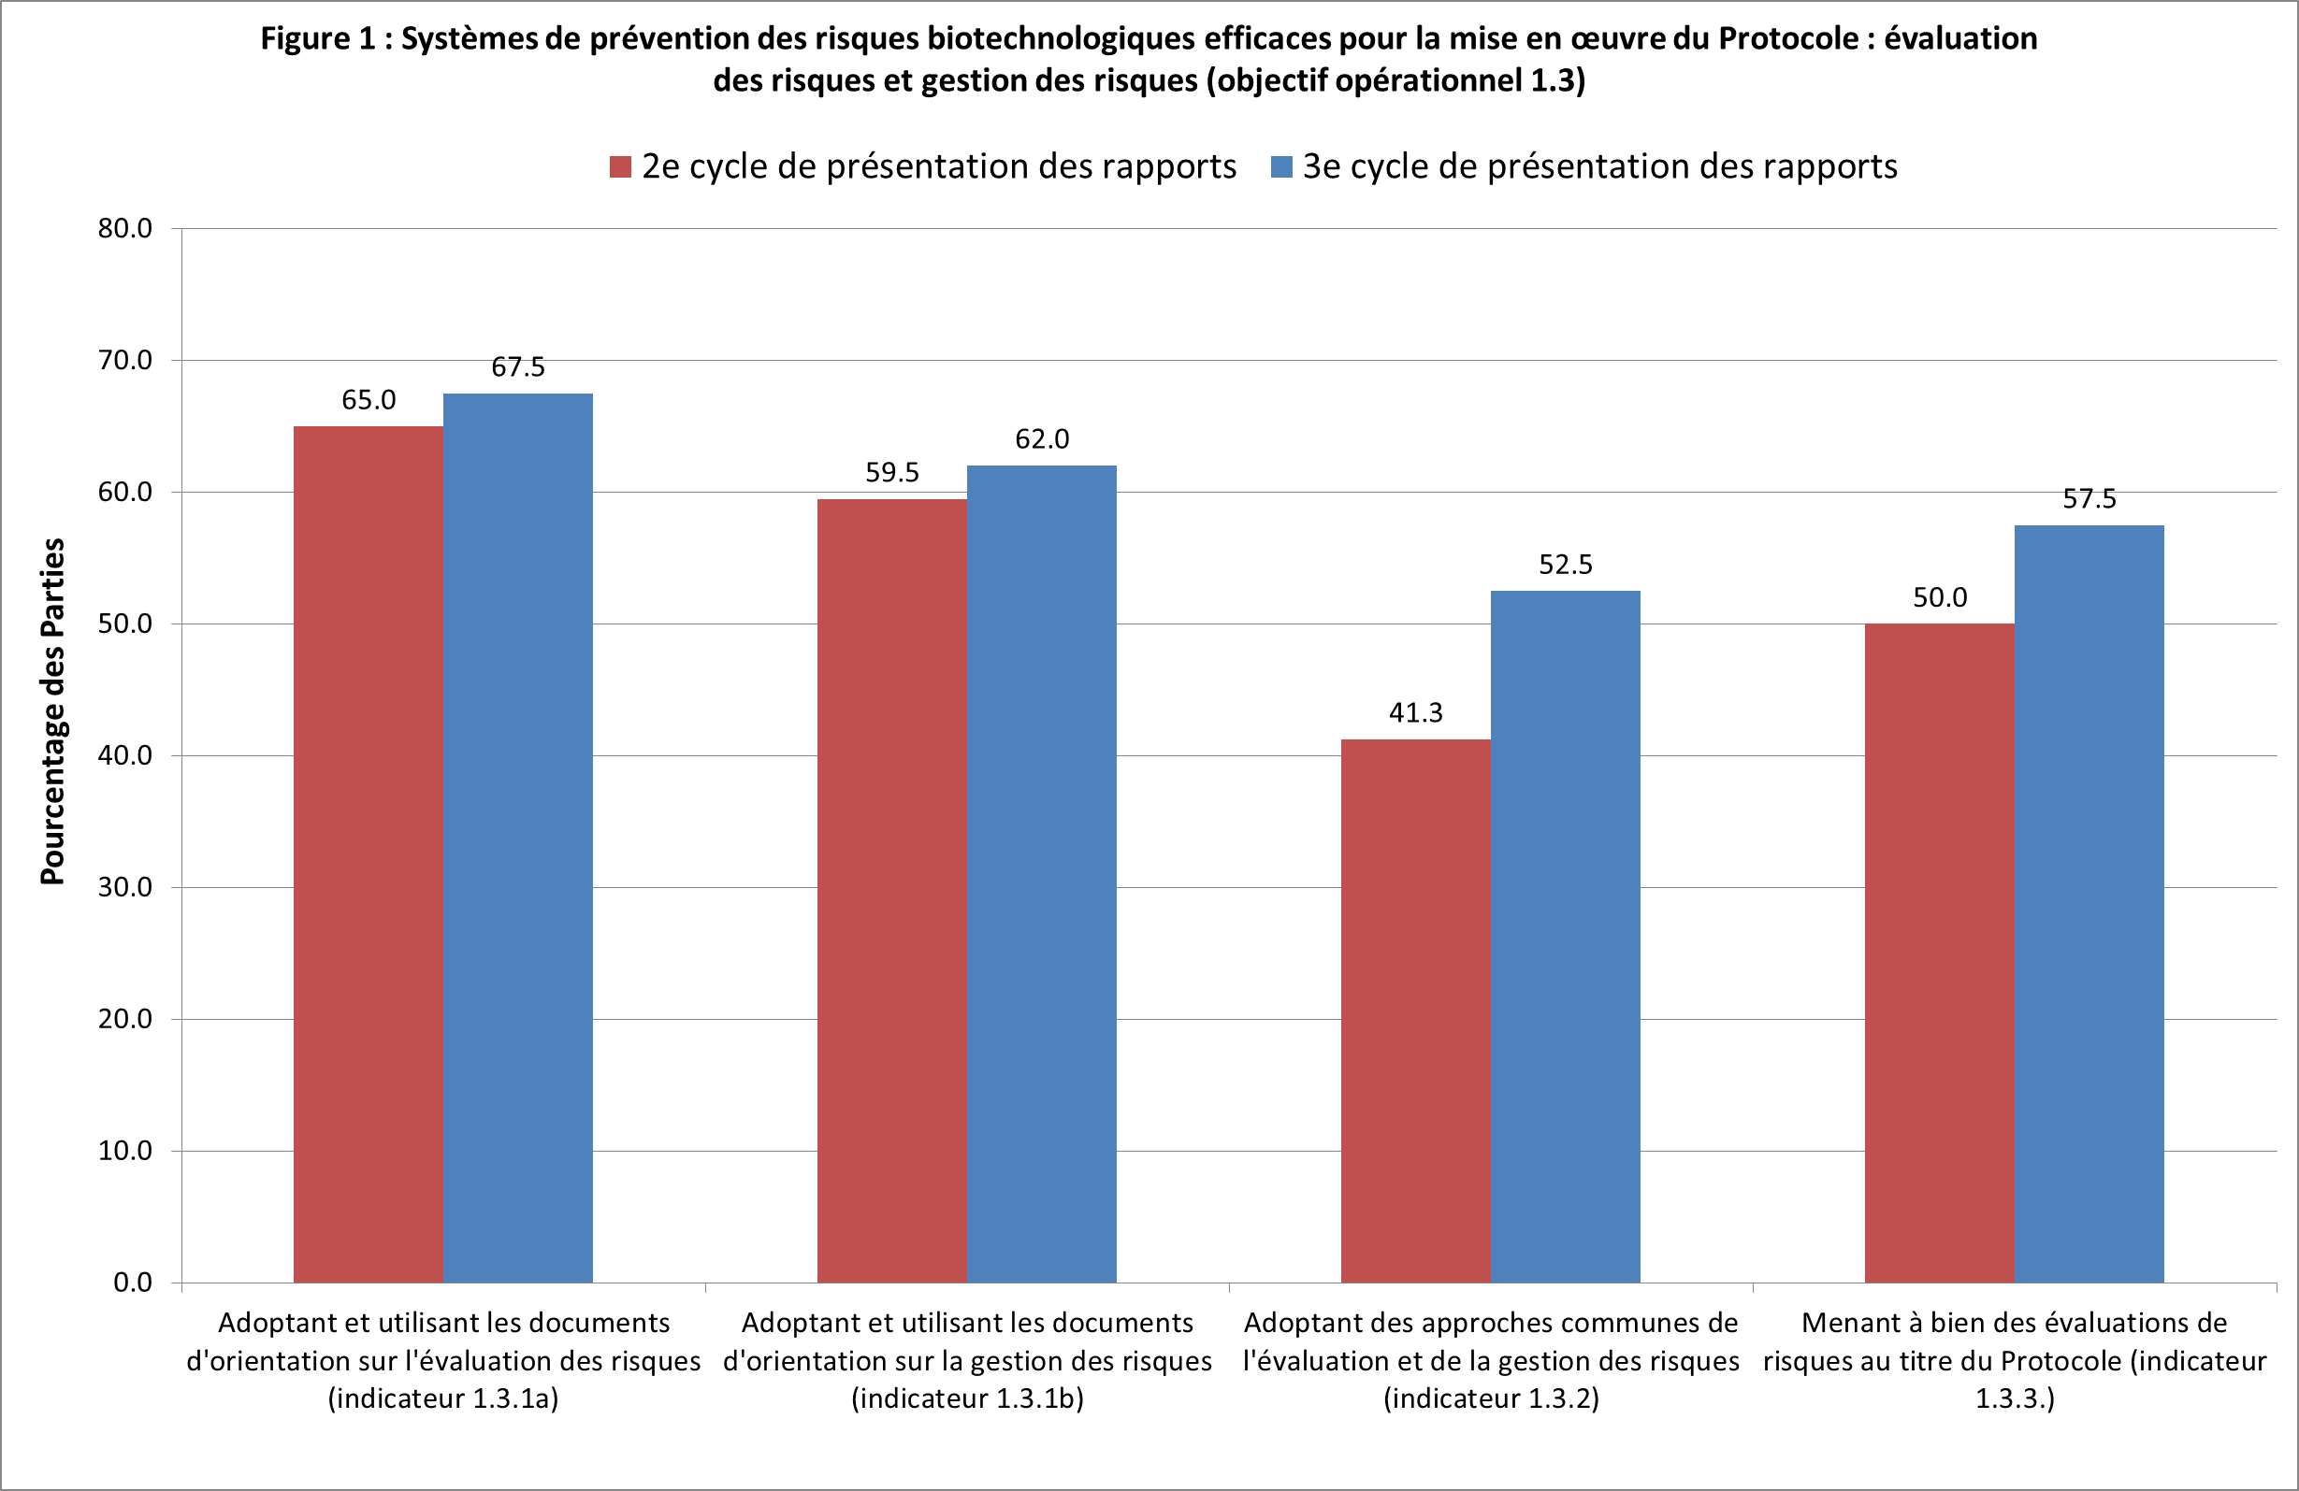
Objectif opérationnel 2.2 : évaluation des risques et gestion des risques
- Dans le secteur d’activités 2 « Renforcement des capacités », l’objectif opérationnel 2.2 vise à permettre aux Parties d’évaluer, d’appliquer, de mettre en commun et d’effectuer des évaluations des risques et de se doter de capacités fondées sur la science locale afin de réglementer, de gérer, de surveiller et d’éliminer les risques des OVM.
- Six indicateurs sont fournis au titre de cet objectif opérationnel pour mesurer les progrès. Les résultats émanant du troisième cycle de présentation des rapports au regard de la base de référence indiquent que :
- La proportion de rapports de synthèse de l’évaluation des risques au regard du nombre de décisions sur les OVM au Centre d’échange pour la prévention des risques biotechnologiques est passée de 83 %, en décembre 2012, à 93 % en décembre 2015, ce qui représente une augmentation de 10 % (indicateur 2.2.1) ;
- Le nombre de Parties qui :
- Ont formé une ou plusieurs personnes à l'évaluation des risques, à la gestion des risques ou à la surveillance a diminué respectivement de 1, 2 et 5 (indicateur 2.2.3 ; figure 2) ;
- Possèdent des infrastructures disponibles, notamment des laboratoires de surveillance, de gestion et de contrôle des OVM a augmenté de 2 (indicateur 2.2.4 ; figure 2) ;
- Utilisent le matériel de formation et l’orientation technique développés aux fins du renforcement des capacités a augmenté de 2 (objectif opérationnel 2.2.5 ; figure 2) ;
- Estiment que le matériel de formation et l’orientation technique sont suffisants et efficaces s’est accru de 1 (objectif opérationnel 2.2.6 ; figure 2).
- Par ailleurs, parmi les Parties qui ont présenté un troisième rapport national, 41 % ont indiqué qu’elles utilisent actuellement le Manuel de formation à l’évaluation des risques, élaboré par le Secrétariat, aux fins de renforcement des capacités (données non incluses). Aucune donnée de référence n’est disponible pour cette information et, par conséquent, aucune tendance ne peut être dégagée pour la période visée par le présent rapport.
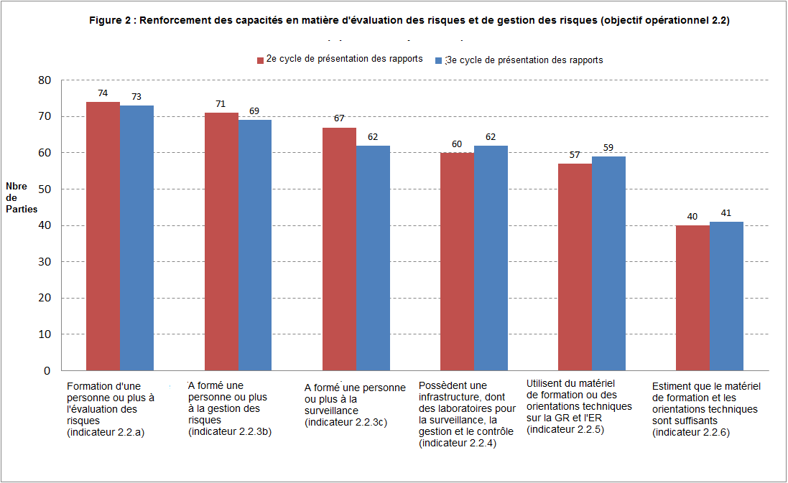
- OVM ou caractéristiques pouvant avoir des effets nuisibles (objectif opérationnel 1.4)
- L’objectif opérationnel 1.4 stipule qu’il convient de développer les modalités de coopération et d’orientation pour l’identification des OVM ou des caractéristiques particulières qui pourraient avoir des effets nuisibles sur la conservation et l’utilisation durable de la diversité biologique en tenant compte des risques pour la santé humaine.
- Deux indicateurs sont fournis dans le Plan stratégique pour mesurer les progrès dans la réalisation de cet objectif. En ce qui concerne l’indicateur 1.4.2, les résultats du troisième cycle de présentation des rapports comparés avec la base de référence indiquent que le nombre de Parties qui sont en mesure d’identifier ou d’évaluer des OVM ou des caractéristiques spécifiques pouvant avoir des effets nuisibles a diminué de 7 et de 2, respectivement, tandis que le nombre de Parties qui sont en mesure de surveiller de tels OVM ou caractéristiques spécifiques demeurait le même par rapport à la base de référence, comme indiqué dans la figure 3.
- Aucun rapport n’indique l’existence d’orientations élaborées par les Parties relatives à des organismes vivants modifiés ou à des caractéristiques pouvant avoir des effets nuisibles sur la conservation et l’utilisation durable de la diversité biologique, en tenant compte des risques pour la santé humaine, et par conséquent, l’indicateur 1.4.1 ne peut être mesuré.
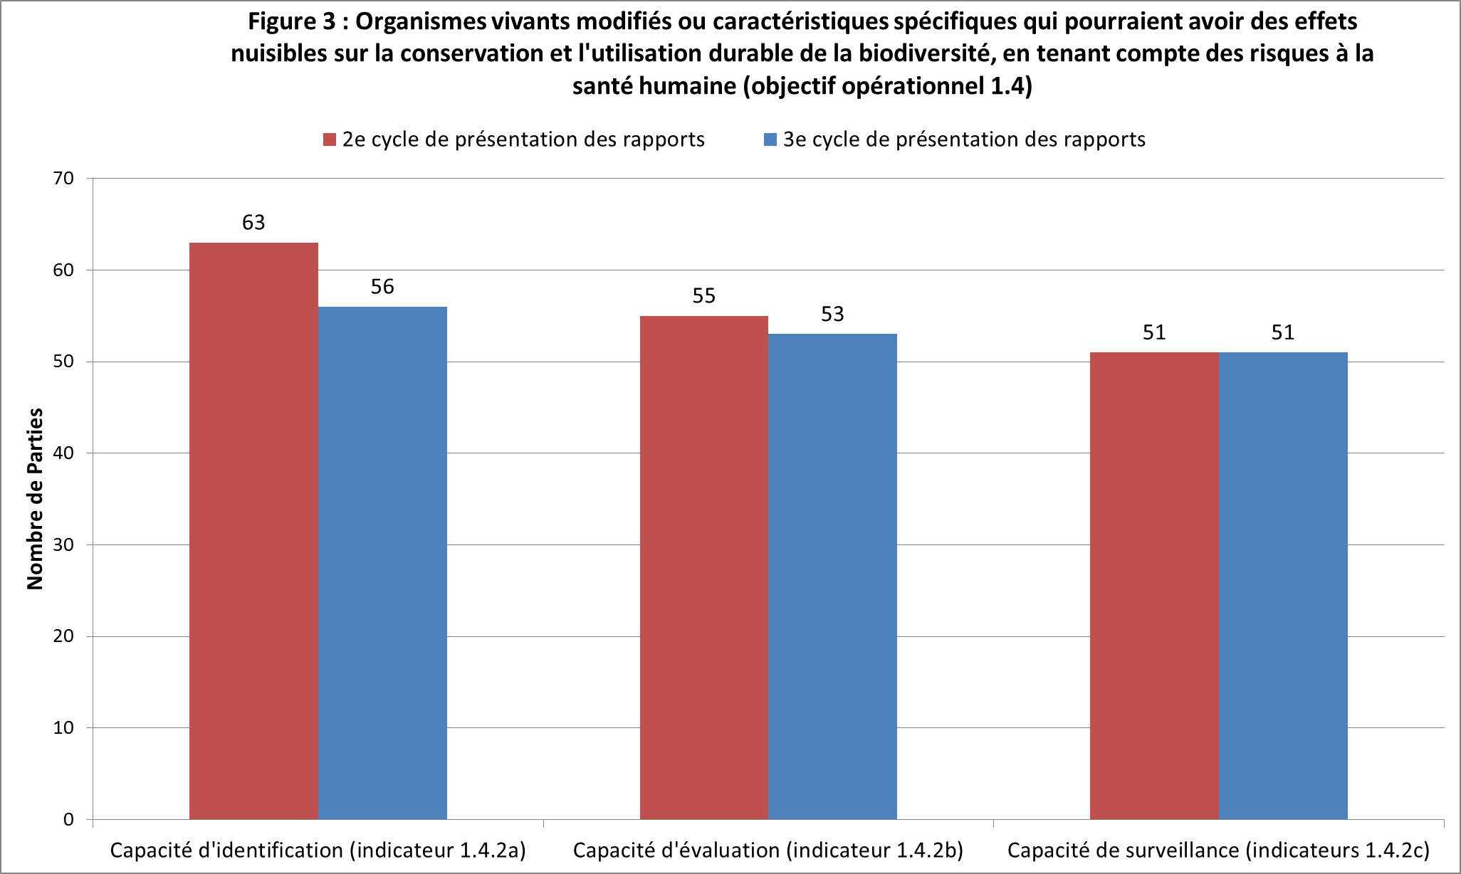
- Responsabilité et réparation (objectifs opérationnels 1.5 et 2.4)
Objectifs opérationnels 1.5 et 2.4 : responsabilité et réparation
- Le Protocole additionnel de Nagoya - Kuala Lumpur sur la responsabilité et la réparation relatif au Protocole de Cartagena sur la prévention des risques biotechnologiques n’est pas encore entré en vigueur (indicateur 1.5.1 Entrée en vigueur du Protocole additionnel de Nagoya - Kuala Lumpur sur la responsabilité et la réparation relatif au Protocole de Cartagena sur la prévention des risques biotechnologiques avant la septième réunion de la Conférence des Parties siégeant en tant que réunion des Parties au Protocole). Au 1er mars 2016, 34 des 40 instruments exigés ont été déposés, et tous sauf un ont été déposés au cours de la période visée par le présent rapport.
- Les informations sur l’indicateur 1.5.2 (Pourcentage des Parties au Protocole additionnel de Nagoya-Kuala Lumpur sur la responsabilité et la réparation relatif au Protocole de Cartagena sur la prévention des risques biotechnologiques ayant en place des mesures administratives et législatives nationales comprenant des règles et des procédures sur la responsabilité et la réparation pour les dommages causés par les organismes vivants modifiés) ne sont pas directement pertinentes étant donné que le Protocole additionnel n’est pas encore entré en vigueur. Cependant, 51 Parties (64 %) ont indiqué qu’elles disposaient d’instruments administratifs ou législatifs qui prévoient des mesures d’intervention en cas de dommages causés par des OVM à la biodiversité, ce qui représente le même résultat que celui indiqué dans la base de référence.
- S’agissant de l’indicateur 2.4.1 (Nombre de Parties admissibles ayant reçu un soutien pour le renforcement des capacités de responsabilité et réparation concernant les organismes vivants modifiés), 7 Parties (9 %) ont indiqué qu’elles avaient reçu une assistance financière et/ou technique pour le renforcement des capacités de responsabilité et de réparation relatives aux OVM, par rapport à 15 Parties (19 %) au cours du deuxième cycle de présentation des rapports. Aucune information relative à l’indicateur 2.4.2 (Nombre de d’instruments administratifs ou légaux nationaux reconnus, amendés ou nouvellement adoptés satisfaisant aux objectifs des règles et procédures internationales de responsabilité et réparation) n’est mentionnée, et il est fait référence à l’indicateur apparenté 1.5.2.
- Manipulation, transport, emballage et identification (objectifs opérationnels 1.6 et 2.3)
Objectif opérationnel 1.6 : manipulation, transport, emballage et identification
- En ce qui concerne l’indicateur 1.6.1 (Pourcentage de Parties ayant mis en place des exigences relatives à la documentation des OVM destinés à être utilisés directement pour l’alimentation humaine ou animale, ou à être transformés), les informations sont uniquement disponibles pour un aspect spécifique des exigences de documentation. Comme indiqué dans la figure 4, 66 % des Parties (+6 %) ont indiqué qu’elles avaient pris des dispositions, du moins dans une certaine mesure, pour exiger que la documentation accompagnant les envois d’OVM-FFP identifie clairement qu’ils peuvent contenir des OVM et ne sont pas destinés à une introduction intentionnelle dans l’environnement, où l’identité de l’OVM n’est pas connue par des moyens tels que la préservation de l’identité. Par ailleurs, 67 % des Parties ont également indiqué que, dans les cas où l’identité de l’OVM est connue par des moyens comme la préservation de l’identité, elles ont pris des dispositions, du moins dans une certaine mesure, pour exiger que la documentation accompagnant de tels OVM-FFP identifie clairement que l’envoi contient des OVM-FFP, ce qui ne représente aucun changement par rapport à la base de référence, comme l’indique la figure 4.
- Dans l’analyse de l’indicateur 1.6.2 (Pourcentage des Parties ayant mis en place des exigences relatives à la documentation des organismes vivants modifiés destinés à être utilisés en milieu confiné ou introduits intentionnellement dans l’environnement), comme indiqué dans la figure 4, 77 % des Parties ont indiqué qu’elles ont pris des dispositions, du moins dans une certaine mesure, pour exiger que la documentation accompagnant les OVM destinés à être utilisés en milieu confiné les identifie clairement comme étant des OVM et précise les exigences pour leur manipulation, entreposage, transport et utilisation en toute sécurité, le point de contact, ainsi que le point de contact pour des informations supplémentaires y compris des informations connexes. Il s’agit d’une hausse de 4 % par rapport à la base de référence, avec des progrès régionaux importants enregistrés dans les PECO (+17 %) et en Afrique (+16 %).
- Par ailleurs, comme l’indique la figure 4, 75 % des Parties ont indiqué qu’elles avaient pris des dispositions semblables, du moins dans une certaine mesure, relativement aux OVM destinés à être introduits intentionnellement dans l’environnement de la Partie importatrice. Elles exigent que la documentation accompagnant de tels OVM les identifie en tant qu’OVM et précise leur identité et leurs traits et/ou caractéristiques pertinents, les règles de sécurité à observer pour leur manipulation, entreposage, transport et utilisation, le point de contact pour des informations supplémentaires, et stipulent que cette documentation doit contenir une déclaration spécifiant que le mouvement est conforme aux exigences du Protocole. Cela représente une hausse de 7 %, avec une augmentation appréciable pour les pays africains (+16 %) et une baisse pour les pays du GRULAC (-14 %).
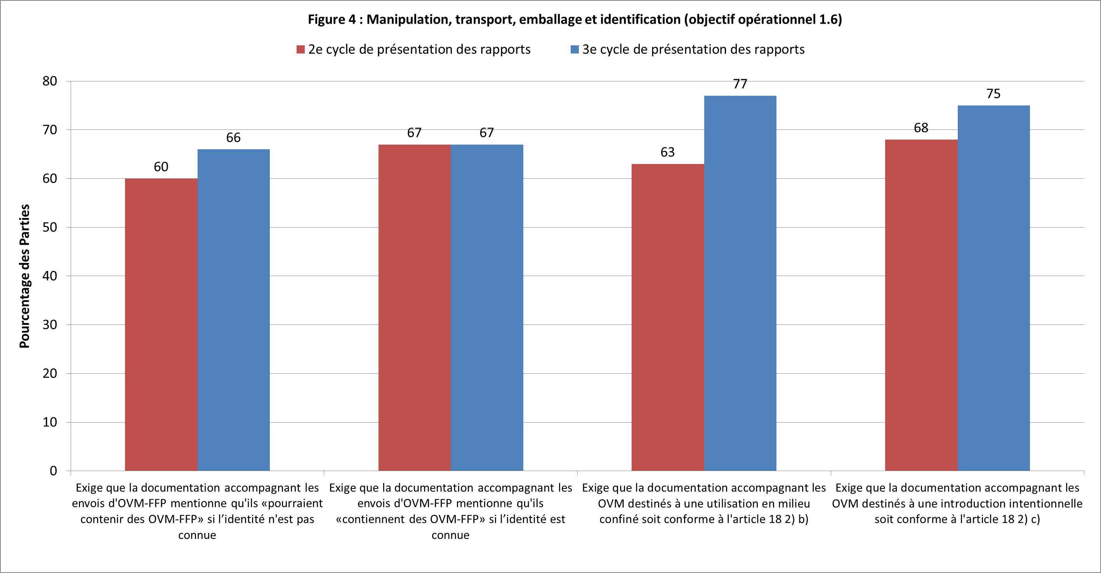
- S’agissant de l’indicateur 1.6.3 (Nombre de pays ayant accès à des outils permettant de détecter des OVM non autorisés), une hausse de 16 % a été enregistrée par rapport aux données de référence.
- Bien qu’aucune information ne soit disponible quant au nombre de Parties ayant accès à des outils permettant de détecter les OVM non autorisés (indicateur 1.6.4), 53 Parties (66 %) ont indiqué disposer de telles orientations, tandis que 48 Parties (60 %) ont indiqué qu’elles ont disposé de telles orientations au cours du deuxième cycle de présentation des rapports. Dans la région du GRULAC, trois Parties (25 %) ont indiqué être dotées de telles orientations.
Objectif opérationnel 2.3 : manipulation, transport, emballage et identification
- L’objectif opérationnel 2.3 est axé sur le développement des capacités nécessaires à la manipulation, au transport, à l’emballage et à l’identification des organismes vivants modifiés. Comme l’indique la figure 5, le nombre de pays ayant donné une réponse positive aux questions pertinentes correspondant à chacun des indicateurs a augmenté par rapport à la base de référence.
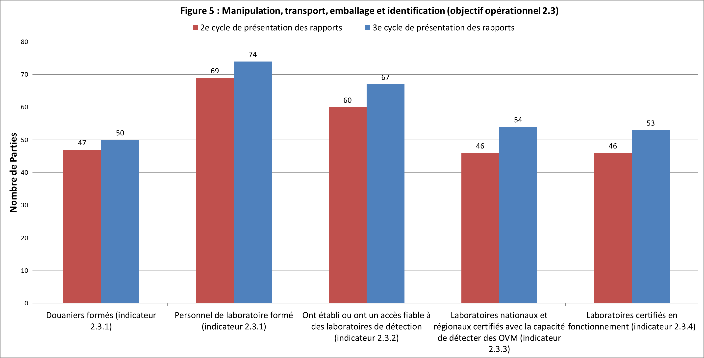
- Outre leurs réponses, les Parties ont également signalé dans leurs commentaires une perception positive de leurs progrès en matière de développement des capacités nécessaires à la manipulation, au transport, à l’emballage et à l’identification des organismes vivants modifiés, au sens de l’objectif opérationnel 2.3. Dans leurs commentaires, certaines Parties ont indiqué qu’une partie ou la totalité de ces procédures sont menées à bien par des représentants officiels d’autres autorités compétentes, tels que des inspecteurs de biosécurité dans les ports d’entrée et des agents de quarantaine. Les Parties ont également indiqué que les agents chargés du contrôle aux frontières reçoivent une formation continue à l’étiquetage et à la documentation d’identification des OVM ainsi qu’à l’échantillonnage des envois pour la détection analytique de la présence d’OVM.
- Les Parties continuent à former davantage de personnel de laboratoire dans les domaines de la détection et de l’identification des OVM. En outre, des efforts sont déployés par plusieurs Parties pour renforcer l’infrastructure des laboratoires pour la détection et l’identification des OVM, aux niveaux national et régional.
- Au niveau régional, un plus grand nombre de Parties ont indiqué la création d’ateliers régionaux et infrarégionaux et leur participation à ceux-ci, ateliers qui sont axés sur la détection et l’identification des OVM ; il s’agit notamment de l’Union européenne, de la région du Moyen-Orient et de l’Afrique du Nord et des Caraïbes. Par ailleurs, le Réseau de laboratoires de la CDB pour la détection et l’identification des organismes vivants modifiés indique qu’il existe d’autres réseaux régionaux de laboratoires dans la région africaine et de la région de l'Association des nations de l'Asie du Sud-Est. Plusieurs Parties dans la sous-région des Caraïbes en particulier ont indiqué qu’elles ont également recours à un laboratoire d’analyse régional lorsqu’elles ne disposent pas d’un laboratoire national.
- Au niveau national, plusieurs Parties ont indiqué qu’elles avaient accès à des laboratoires, dont certains ne sont pas exclusivement utilisés pour la détection et l’identification des OVM. Parmi les Parties ayant indiqué disposer d’au moins un laboratoire opérationnel, la plupart étaient dotées de laboratoires certifiés pour l’analyse d’OVM. Par ailleurs, il a également été noté que, malgré le fait qu’ils ne sont pas certifiés, certains laboratoires appliquent les mesures nécessaires de contrôle de la qualité pour assurer des résultats exacts et cohérents. Les résultats du troisième rapport national s’alignent sur ces données échangées par le biais du Réseau de laboratoires de la CDB pour la détection et l’identification des organismes vivants modifiés.
- Dans l’élaboration du concept de certification, certaines Parties ont indiqué qu’elles interprétaient le terme dans le sens de « accréditation », qui est la terminologie habituelle utilisée dans le domaine pour faire référence à l’application des normes d’assurance de la qualité dans un laboratoire.
- Considérations socioéconomiques (objectif opérationnel 1.7)
- En ce qui concerne l’indicateur 1.7.1 (Nombre d’études examinées par les pairs publiées, disponibles et utilisées par les Parties pour l’examen des conséquences socioéconomiques des OVM), 29 Parties (37 %) ont indiqué qu’elles avaient utilisé des études publiées examinées par des pairs aux fins de l’élaboration ou de la détermination d’actions nationales relatives aux considérations socioéconomiques, par rapport à 30 Parties dans la base de référence. Bien que les Parties ne soient pas obligées d’indiquer le nombre exact d’études, près de la moitié d’entre elles (48 %) ont dit qu’elles avaient consulté entre une et quatre études.
- Dans l’analyse de l’indicateur 1.7.2 (Nombre de Parties ayant remis un rapport sur leurs méthodes pour tenir compte des facteurs socioéconomiques), 38 Parties (48 %) ont indiqué qu’elles avaient des approches ou des exigences spécifiques qui facilitent la manière dont les considérations socioéconomiques devraient être prises en compte dans la prise de décisions relatives aux OVM. Cela représente une légère hausse par rapport aux informations de la base de référence, où 34 Parties (43 %) ont indiqué qu’elles avaient adopté de telles approches ou exigences. Au niveau régional, la mesure de cet indicateur montre une hausse en Afrique (+25 %), et une baisse dans la région Asie et Pacifique (-8 %) et du Groupe des États d’Europe occidentale et autres États (WEOG) (-6 %), tandis que les PECO et le GRULAC ont indiqué les mêmes résultats que ceux de la base de référence.
- Au total, 13 Parties ont remis un rapport sur leurs expériences dans la prise en considération des facteurs socioéconomiques dans les décisions sur l’importation des OVM (indicateur 1.7.3), tandis que sept Parties indiquent qu’elles l’ont fait dans certains cas. Cela représente respectivement 30 % et 16 % des 44 Parties qui ont répondu à la question apparentée dans le troisième rapport national et la base de référence. Les réponses montrent une baisse par rapport à la base de référence, où 16 Parties (36 %) ont indiqué avoir de l’expérience dans la prise en considération de facteurs socioéconomiques dans les décisions sur l’importation des OVM, et 8 Parties (18 %) indiquent la même chose mais dans certains cas seulement.
- Par ailleurs, certaines Parties indiquent dans leurs commentaires que les considérations socioéconomiques ont été prises en compte dans les essais sur le terrain seulement. Un certain nombre de Parties ont indiqué que la législation à cette fin est en cours d’élaboration. Une Partie a signalé que les considérations socioéconomiques peuvent être prises en considération en tant qu’informations supplémentaires.
- Transport, utilisation en milieu confiné, mouvements transfrontières non intentionnels et mesures d’urgence (objectif opérationnel 1.8)
- Dans l’analyse de l’indicateur 1.8.1 (Pourcentage des Parties ayant mis en place des mesures pour gérer les OVM en transit), les troisièmes rapports nationaux indiquent que 69 % des Parties réglementent le transit des OVM, entièrement ou en partie, ce qui représente une hausse de 8 %, comme l’indique la figure 6. Certaines différences régionales sont apparentes. Dans le WEOG, toutes les Parties ont indiqué qu’elles ont réglementé le transit, tandis que dans les PECO, seules 88 % des Parties ont dit qu’elles l’avaient fait. Dans les régions Afrique, Asie et Pacifique, et le GRULAC, le pourcentage des Parties qui ont réglementé, entièrement ou en partie, le transit des OVM est également plus élevé (respectivement 57 %, 50 % et 60 %).
- Un pourcentage légèrement plus élevé de Parties a indiqué qu’elles ont mis en place des mesures pour l’utilisation en milieu confiné (75 %, soit 77 Parties) (indicateur 1.8.2), ce qui représente une hausse de 5 %, comme le montre la figure 6. Toutes les Parties du WEOG et presque toutes les Parties des PECO (94 %) ont signalé qu’elles réglementent l’utilisation en milieu confiné, tandis que les pourcentages sont moins élevés dans les régions Afrique et Asie et Pacifique (67 % et 70 %, respectivement), et les plus bas dans le GRULAC (53 %). Le GRULAC est la seule région qui montre une tendance à la baisse par rapport au deuxième rapport national (-7 %).
- Un certain nombre de Parties ont indiqué que leur législation relative à l’établissement de mesures concernant l’utilisation en milieu confiné est en cours d’élaboration.
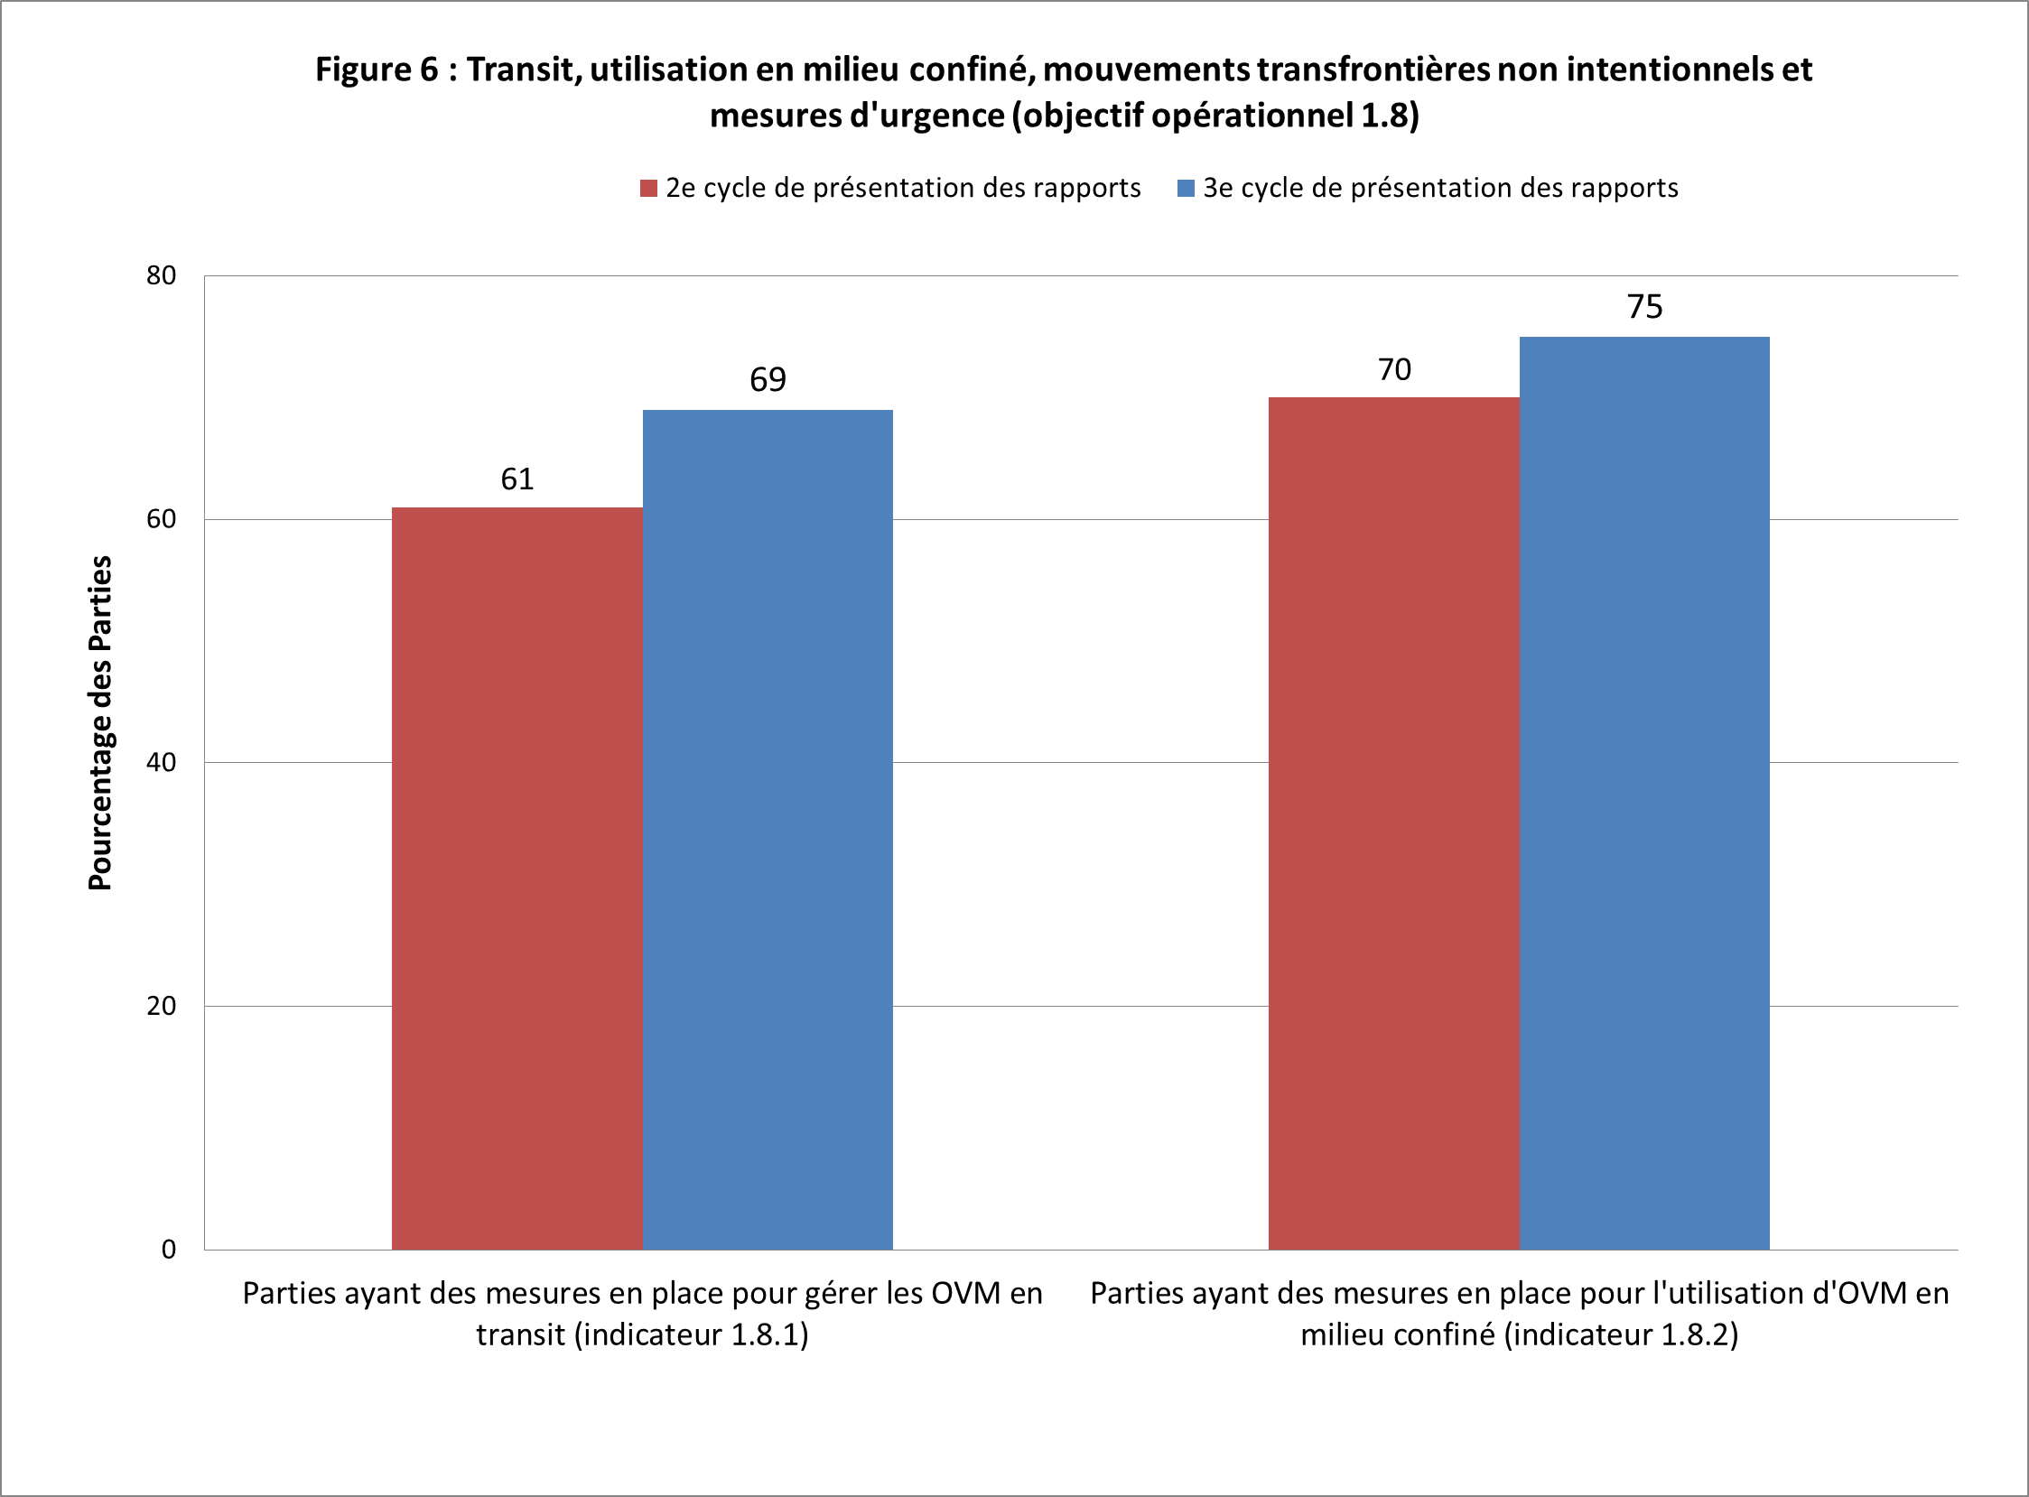
- Dans l’analyse du pourcentage des Parties ayant utilisé les orientations afin de détecter les libérations non intentionnelles d’OVM et capables de prendre les mesures de réponse nécessaires, il est noté que le Secrétariat, en collaboration avec le Réseau de laboratoires de la CDB pour la détection et l’identification des organismes vivants modifiés, est en train de préparer les orientations pertinentes, comme le prévoit le Plan stratégique.
- En ce qui concerne la capacité des Parties à prendre les mesures nécessaires pour répondre aux libérations non intentionnelles d’OVM, 44 Parties (56 %) ont indiqué qu’elles ont les capacités nécessaires. Cela représente une hausse de 6 % par rapport à la base de référence.
- Mise en commun de l’information (objectifs opérationnels 2.6, 4.1 et 4.2)
Objectif opérationnel 2.6 : mise en commun de l’information
- L’objectif opérationnel 2.6 sur la mise en commun de l’information vise à assurer que toutes les parties prenantes établies ont facilement accès au Centre d’échange pour la prévention des risques biotechnologiques, surtout dans les pays en développement et les pays à économie en transition.
- Deux indicateurs ont été établis pour mesurer les progrès accomplis dans cet objectif opérationnel. Les résultats obtenus du Centre d’échange pour la prévention des risques biotechnologiques à la fin du troisième cycle de présentation des rapports, par comparaison à la base de référence indiquent que :
- Le nombre de soumissions au Centre d’échange pour la prévention des risques biotechnologiques de pays en développement et de pays à économie en transition est passé de 1 406 dans le deuxième rapport national à 2 103 dans le troisième rapport national. Malgré l’augmentation du nombre de dossiers, le pourcentage de soumissions au Centre d’échange pour la prévention des risques biotechnologiques émanant de pays en développement et de pays à économie en transition par rapport à toutes les soumissions est passé de 38,8 % lorsque la base de référence a été établie à 34,4 % pour la période visée par le dernier rapport. Ces résultats indiquent que bien que les pays en développement et les pays à économie en transition continuent de soumettre leurs données nationales au Centre d’échange pour la prévention des risques biotechnologiques, le nombre de leurs contributions s’est réduit au cours de la période visée par le troisième rapport (indicateur 2.2.1) ;
- L’intensité de l’utilisation du Centre d’échange pour la prévention des risques biotechnologiques (moyenne annuelle de l’ensemble des périodes) par les utilisateurs des pays en développement et des pays à économie en transition s’est accrue, passant de 65 327 visites et 39 275 visiteurs individuels au cours du deuxième cycle de présentation des rapports, à 174 523 visites et 77 210 visiteurs individuels au cours du troisième cycle de présentation des rapports, ce qui représente des hausses de 167 % dans le nombre de visites et de 97 % dans le nombre de visiteurs individuels de pays en développement et de pays à économie en transition (indicateur 2.6.2). Fait intéressant, une analyse de ces résultats montre que l’accroissement dans le trafic total observé au cours du troisième cycle de présentation des rapports est dû exclusivement à une augmentation du trafic au Centre d’échange pour la prévention des risques biotechnologiques d’utilisateurs provenant de pays en développement et de pays à économie en transition (figure 7 ; voir aussi l’indicateur 4.2.3).
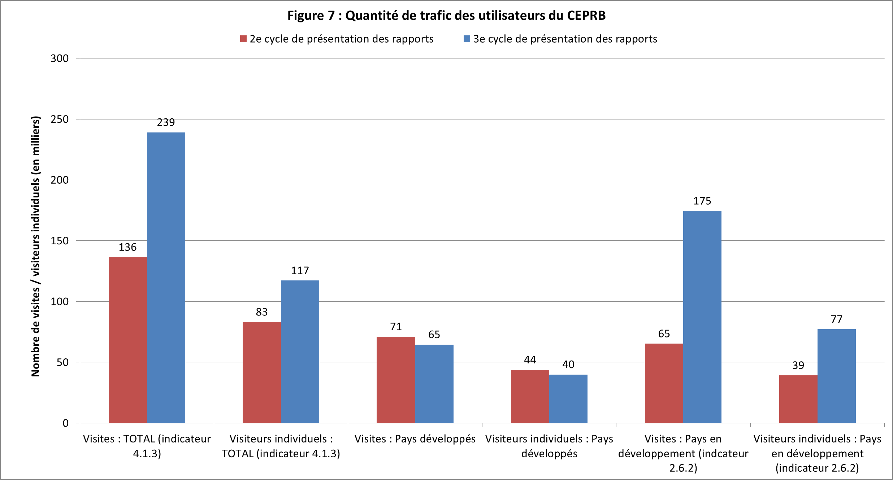
Objectif opérationnel 4.1 : efficacité du CEPRB
- L’objectif opérationnel 4.1 sur l’efficacité du Centre d’échange pour la prévention des risques biotechnologiques vise à accroître la quantité et la qualité des informations soumises au Centre d’échange pour la prévention des risques biotechnologiques et extraites de celui-ci.
- Huit indicateurs sont fournis dans le Plan stratégique pour mesurer les progrès de cet objectif opérationnel. Les données obtenues au cours du troisième cycle de présentation des rapports par comparaison à la base de référence indiquent que :
- La proportion de rapports de synthèse d’évaluation des risques au regard du nombre de décisions sur les « OVM destinés à une introduction intentionnelle dans l’environnement » et de « décisions sur les OVM destinées à l’alimentation humaine ou animale, ou à être transformés » est passée de 83 % (536 évaluations des risques pour 647 décisions) au cours du deuxième cycle de présentation des rapports, à 93 % (1 210 évaluations des risques pour 1 295 décisions) au cours du troisième cycle de présentation des rapports (objectif opérationnel 4.1.1). Fait intéressant, non seulement la proportion de rapports de synthèse d’évaluation des risques quant au nombre de décisions a augmenté, mais le nombre de telles décisions a également augmenté de 100 % au cours de la période visée par le dernier rapport ;
- Le nombre de publications contenues au centre d’information et de ressources sur la prévention des risques biotechnologiques est passé de 1 223 à la fin de 2012, à 1 460 à la fin de 2015, ce qui représente une augmentation de 19,4 % (indicateur 4.1.2) ;
- Le volume d’utilisation (moyenne annuelle de l’ensemble des périodes) par les utilisateurs du Centre d’échange pour la prévention des risques biotechnologiques (mesuré à l’échelle mondiale) est passé de 136 450 visites et 83 159 visiteurs individuels au cours du deuxième cycle de présentation des rapports, à 239 153 visites et 117 210 visiteurs individuels au cours du troisième cycle de présentation des rapports, ce qui représente des augmentations de l’ordre de 75 % dans le nombre de visites et de 40 % dans le nombre de visiteurs individuels (indicateur 4.1.3 ; figure 7). L’accroissement du nombre de visites et du nombre de visiteurs individuels est dû exclusivement à une augmentation du trafic au Centre d’échange pour la prévention des risques biotechnologiques d’utilisateurs provenant de pays en développement et de pays à économie en transition. Lorsqu’on ne tient compte que des pays développés, une diminution du trafic est observée au cours du troisième cycle de présentation des rapports, par comparaison à la base de référence (voir la figure 7 ci-dessus) ;
- Le nombre de références au Centre d’échange pour la prévention des risques biotechnologiques (indicateur 4.1.4), mesuré en tant que nombre de personnes qui sont entrées dans le Centre d’échange pour la prévention des risques biotechnologiques en cliquant sur des liens dans les sites de médias sociaux (par ex. Facebook, Twitter), est passé de 1 458 entre 2010 et 2012 (deuxième cycle de présentation des rapports) à 3 148 entre 2013 et 2015 (troisième cycle de présentation des rapports), ce qui représente une augmentation de 115 % ;
- Le nombre de pays ayant des correspondants nationaux enregistrés au Centre d’échange pour la prévention des risques biotechnologiques a changé comme suit (indicateur 4.1.5) :
- Le nombre de correspondants nationaux pour le Protocole de Cartagena est passé de 176 (90 %) à 180 (92 %) ;
- Le nombre de correspondants nationaux pour le Centre d’échange pour la prévention des risques biotechnologiques est passé de 192 (98 % des pays) à 191 (97 % des pays) ;
- Le nombre de correspondants nationaux pour les mesures d’urgence (article 17) est passé de 72 (37 % des pays) à 109 (56 % des pays) ;
- Le nombre de pays possédant des lois et/ou des règlements publiés sur la prévention des risques biotechnologiques au Centre d’échange pour la prévention des risques biotechnologiques est passé de 155 au cours du deuxième cycle de présentation des rapports à 159 pendant le troisième cycle de présentation des rapports, soit une hausse de 2 % (de 79 % à 81 % sur un total de 196 pays) (indicateur 4.1.6) ;
- Le nombre de décisions APCC/nationales disponibles au Centre d’échange pour la prévention des risques biotechnologiques, mesuré en tant que nombre de « décisions sur les OVM destinés à une introduction intentionnelle dans l’environnement (selon l’article 10 ou le cadre réglementaire national) » et/ou nombre de « décisions sur les OVM destinés à être utilisés directement pour l’alimentation humaine ou animale, ou transformés (article 11, OVM-FFP) » qui ont été présentées par les Parties est passé de 903 au cours de la période visée par le deuxième rapport à 1 296 pendant la période visée par le troisième rapport. Cela représente une augmentation de 44 % du nombre de telles décisions présentées au cours du troisième cycle de présentation des rapports, par comparaison à la base de référence (indicateur 4.1.7).
Objectif opérationnel 4.2 : le CEPRB en tant qu’outil de discussions et de conférences en ligne
- L’objectif opérationnel 4.2 (Le Centre d’échange pour la prévention des risques biotechnologiques en tant qu’outil de discussions et de conférences en ligne cherche à établir le Centre d’échange pour la prévention des risques biotechnologiques en tant que tribune pleinement fonctionnelle et efficace pour aider les pays à appliquer le Protocole) sur l’efficacité du Centre d’échange pour la prévention des risques biotechnologiques vise à augmenter la quantité et la qualité de l’information soumise et extraite au CEPRB.
- Trois indicateurs sont fournis dans le Plan stratégique pour mesurer les progrès dans la réalisation de cet objectif opérationnel. Les données émanant du Centre d’échange pour la prévention des risques biotechnologiques de 2013 à 2015 comparées à celles de 2010 à 2012 (base de référence) indiquent que :
- Le nombre moyen de Parties qui ont activement nommé des participants aux forums en ligne à composition non limitée tenus au titre du Centre d’échange pour la prévention des risques biotechnologiques est passé de 29 (18 % des 163 Parties) au cours du deuxième cycle de présentation des rapports à 42 (25 % de 170 Parties) au cours du troisième cycle de présentation des rapports (indicateur 4.2.1 ; tableau 1) ;
Tableau 1. Nombre de Parties qui ont activement nommé des participants aux forums en ligne à composition non limitée tenus au titre du CEPRB
 | 2e cycle de présentation des rapports  (2010-2012) | 3e cycle de présentation des rapports  (2013-2015)
Évaluation des risques | 50 | 53
Détection et identification | 18 | 41
Douaniers | 15 | S/O
Socioéconomique | 34 | 27
Biologie synthétique | S/O | 48
Moyenne | 29 | 42
Pourcentage | 18 % | 25 %
- Le nombre total de participants qui ont pris part à des forums en ligne à composition non limitée tenus au titre du Centre d’échange pour la prévention des risques biotechnologiques est passé de 428 au cours du deuxième cycle de présentation des rapports à 687 au cours du troisième cycle de présentation des rapports, soit une augmentation de 60 % (indicateur 4.2.2 ; tableau 2) ;
Tableau 2. Nombre de participants qui ont pris part à des forums en ligne à composition non limitée tenus au titre du CEPRB
 | 2e cycle de présentation des rapports  (2010-2012) | 3e cycle de présentation des rapports  (2013-2015)
Évaluation des risques | 281 | 261
Détection et identification | 34 | 91
Douaniers | 21 | S/O
Socioéconomique | 92 | 99
Biologie synthétique | S/O | 236
Total | 428 | 687
- Le nombre d’activités de renforcement des capacités visant à améliorer la transparence, l’inclusion et l’équité de la participation au Centre d’échange pour la prévention des risques biotechnologiques est passé de deux forums en ligne (« BCH on BCH Forum » et « UNEP-GEF BCH Forum ») au cours du deuxième cycle de présentation des rapports à quatre au cours du troisième cycle de présentation des rapports (en ajoutant deux nouveaux forums – « FAO-CBD-OECD Biosafety Databases Forum » et « BCH Informal Advisory Committee » – aux deux existants) (indicateur 4.2.3).
- Évaluation et examen (objectif opérationnel 3.2)
Objectif opérationnel 3.1 : conformité au Protocole
- L’indicateur 3.1.1 porte sur le nombre de Parties ayant identifié et corrigé leurs problèmes de non-conformité. Le Comité chargé du respect des dispositions examine si les Parties s’acquittent des obligations qui leur incombent. Sa procédure constitue une source d’informations appropriées pour l’identification des cas de non-conformité.
- Aux termes des Procédures et mécanismes de respect des obligations au titre du Protocole de Cartagena, tels que figurant à l’annexe de la décision BS-I/7, le Comité chargé du respect des obligations peut remplir des fonctions relatives à la promotion de la conformité et au traitement des cas de non-conformité. Une Partie peut faire rapport au Comité des questions relatives à l’exécution des obligations la concernant elle-même. Par ailleurs, une Partie qui est affectée, ou qui sera probablement affectée, peut faire rapport au Comité des questions relatives à l’exécution des obligations d’une autre Partie.
- Au cours de la période visée par le présent rapport, les Parties n’ont pas soumis d’informations sur des questions relatives à la conformité au Comité chargé du respect des obligations. Cependant, le Comité a initié la mise en œuvre approfondie de son mandat élargi, tel que figurant dans la décision BS-V/1, particulièrement en prenant l’initiative d’aborder les Parties qui éprouvent des difficultés à respecter leurs obligations.
- Dans ce contexte, le Comité a pris des mesures visant à aider les Parties à améliorer leur taux de soumission et l’exhaustivité des deuxièmes rapports nationaux, et à améliorer le traitement des questions relatives au respect des obligations identifiées dans le cadre d'un examen d'informations figurant dans les deuxièmes rapports nationaux et le Centre d’échange pour la prévention des risques biotechnologiques.
- Le rôle de soutien du Comité a contribué aux taux de soumission élevés et à l’exhaustivité des deuxièmes rapports nationaux, et à la cohérence des informations fournies dans les deuxièmes rapports nationaux et le Centre d’échange pour la prévention des risques biotechnologiques. À cet égard, les Parties ont progressé en ce qui concerne les questions relatives au respect des obligations.
- L’indicateur 3.1.2 porte sur le nombre de Parties ayant approuvé des mesures législatives, administratives et autres mesures fonctionnelles pour l’application du Protocole.
- Au total, 52 Parties (51 %) rapportent qu’elles ont pleinement introduit des mesures juridiques, administratives et autres pour la mise en œuvre du Protocole, ce qui représente un accroissement de huit Parties (+8 %) (voir figure 8). La plus grande augmentation est rapportée en Afrique, suivie du GRULAC. Le nombre de Parties indiquant que leur cadre de prévention des risques biotechnologiques est devenu opérationnel au cours de la période visée par le présent rapport a continué de croître (+9 Parties). Les Parties signalent des progrès dans l’adoption d’instruments spécifiques et non spécifiques à la prévention des risques biotechnologiques, avec 101 Parties (98 %) indiquant qu’au moins une certaine forme d’instrument est en place, ce qui représente une hausse de trois Parties.
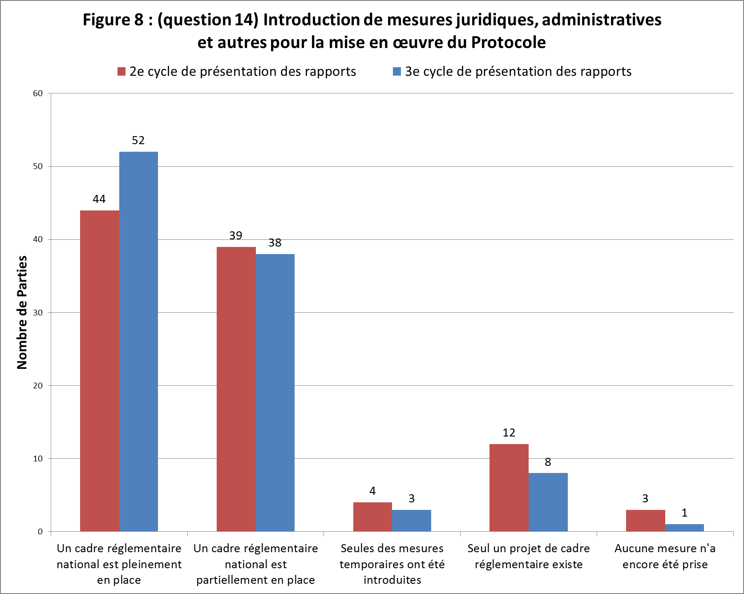

- Certaines Parties indiquent dans leurs soumissions en texte libre que des mesures additionnelles sont en cours d’élaboration ou que leur adoption est imminente. Cependant d’autres Parties indiquent par ailleurs que l’adoption des mesures est en suspens depuis de nombreuses années. À cet égard, certaines Parties ont indiqué que la sensibilisation des politiques et des preneurs de décisions est insuffisante, ce qui explique que le renforcement des cadres nationaux de prévention des risques biotechnologiques n’a pas été considéré comme prioritaire. Un nombre considérable de Parties qui ont indiqué que leur législation, réglementation et mesures administratives ne sont pas encore entièrement en place, rapportent que, du moins en partie, ces mesures ont été adoptées (38 Parties) (voir figure 1). Certaines Parties qui ont indiqué avoir des instruments spécifiques en place, signalent dans leurs soumissions en texte libre que ces instruments doivent encore être adoptés.
- Dans leurs soumissions en texte libre, les Parties ont indiqué que la lenteur du processus d’adoption des mesures juridiques, administratives et autres continue à être l’un des principaux obstacles à la mise en œuvre des obligations au titre du Protocole, malgré les progrès indiqués dans les troisièmes rapports nationaux.
- Pour ce qui est des structures administratives, les Parties ont signalé dans leurs soumissions en texte libre une insuffisance de ressources humaines et financières. Une baisse considérable (-11 %) est enregistrée dans l’établissement de mécanismes qui assurent des allocations budgétaires pour le fonctionnement du cadre national de prévention des risques biotechnologiques des pays. Un peu plus de la moitié des Parties (53) indique que de tels mécanismes ont été mis en place. Une légère hausse (+2 Parties, soit +2 %) est enregistrée pour ce qui est de l’existence d’un personnel permanent pour administrer les fonctions directement liées au cadre national de prévention des risques biotechnologiques, avec un total mondial de 87 Parties (85 %). Cependant, certaines Parties ont précisé que leur personnel permanent ne travaille qu’à temps partiel sur des questions relatives à la prévention des risques biotechnologiques.
- Des progrès sont signalés, surtout en Afrique, dans l’établissement de capacités institutionnelles pour permettre aux autorités nationales compétentes de remplir les fonctions administratives prévues au titre du Protocole, avec 48 Parties (48 %) indiquant qu’elles ont établi ces capacités, ce qui représente une augmentation de cinq Parties (5 %). Malgré les progrès dans l’établissement, dans une certaine mesure, de capacités institutionnelles, dans la région du GRULAC, le nombre de Parties indiquant qu’elles avaient pleinement mis en place des capacités institutionnelles adéquates a diminué (-1 Partie), avec 2 Parties sur 15 au total communiquant avoir agi ainsi.
- Dans leurs soumissions en texte libre, un certain nombre de Parties, dont certaines parmi celles qui indiquent qu’elles ont mis en place des capacités dans une certaine mesure, indiquent qu’un renforcement des capacités est nécessaire. Certaines Parties mentionnent que le cadre juridique fournissant le fondement pour l’établissement et le fonctionnement des autorités nationales compétentes n’a pas encore été adopté.
- Pour ce qui est des structures administratives, certaines Parties indiquent dans leurs soumissions en texte libre que des changements institutionnels sont mis en œuvre, ou sur le point de l’être. En étudiant la question, le Comité chargé du respect des obligations a reconnu que de nombreuse Parties font face à d’importantes restrictions budgétaires au niveau national, ce qui pourrait avoir un effet négatif sur leurs structures administratives.
- L’indicateur 3.1.3 porte sur le pourcentage de Parties ayant nommé tous leurs correspondants nationaux. Toutes les Parties sauf deux (99 %) ont informé le Secrétariat de la désignation de leur correspondant national, conformément à l’article 19 du Protocole. Il s’agit du même pourcentage indiqué dans la base de référence. En outre, toutes les Parties sauf deux ont communiqué au Secrétariat les coordonnées de leur correspondant national CERPB, conformément aux décisions BS-I/3 et BS-II/2 (99 %), ce qui représente une hausse de 1 %. Sur un total de 170 Parties, 101 (59 %) ont versé dans le Centre d’échange pour la prévention des risques biotechnologiques les détails pertinents concernant le correspondant national, conformément à l’article 17, qui porte sur les mouvements transfrontières non intentionnels.
- L’indicateur 3.1.4 porte sur le nombre de Parties ayant mis en place un mécanisme de traitement des demandes, y compris l'accord préalable en connaissance de cause (APCC). La figure 9 montre les informations fournies par les Parties au cours des deuxième et troisième cycles de présentation des rapports.
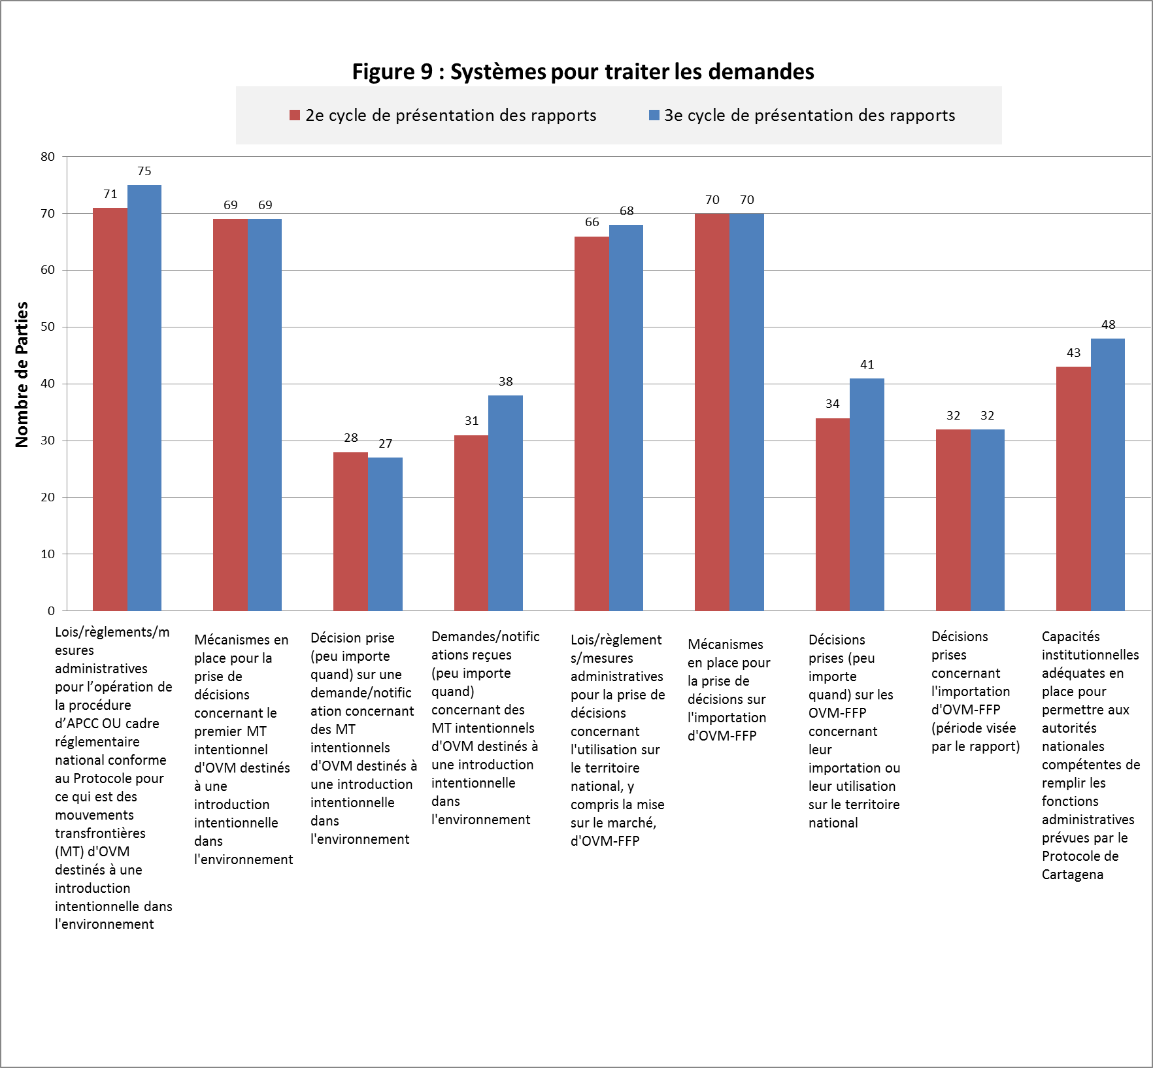
- Au total, 75 Parties (71 %) ont indiqué qu’elles ont adopté des lois, règlements ou mesures administratives pour l’opération de la procédure d’accord préalable en connaissance de cause (APCC), ou qu’elles sont dotées d’un cadre réglementaire national conforme au Protocole, ce qui représente une augmentation de quatre Parties. Au total, 69 Parties ont indiqué qu’un mécanisme pour la prise de décisions relatives à la première introduction intentionnelle dans l’environnement a été établi, ce qui représente le même résultat que celui de la base de référence. Cependant, des différences régionales sont observées. Le pourcentage de Parties au sein des régions qui indiquent avoir un mécanisme pleinement en place varie entre 47 % (GRULAC) et 100 % (WEOG). La plupart des Parties qui ont indiqué disposer de lois, règlements ou mesures administratives indiquent également qu’elles ont des mécanismes de prise de décisions en place (pleinement ou dans une certaine mesure) en ce qui concerne la première introduction intentionnelle dans l’environnement.
- Le nombre de Parties ayant indiqué qu’elles ont pris une décision sur une demande/ notification concernant des mouvements transfrontières intentionnels d’OVM destinés à une introduction intentionnelle dans l’environnement est demeuré stable, avec 27 Parties (31 %) qui ont indiqué avoir pris de telles décisions. Il s’agit d’une diminution d’une Partie par rapport à la base de référence. Au total, 38 Parties ont signalé qu’elles avaient reçu des demandes/ notifications, par rapport à 31 dans le deuxième cycle de présentation des rapports. Toutes les Parties qui ont indiqué avoir pris une décision ont également signalé qu’elles avaient une législation en place pour la prise de telles décisions. La plupart de ces Parties disent également avoir des mécanismes en place pour la prise de décisions, bien qu’une Partie dise ne pas avoir un tel mécanisme, et deux rapportent qu’elles ont mis de tels mécanismes en place dans une certaine mesure.
- Dans leurs soumissions en texte libre, certaines Parties indiquent que l’examen des demandes est actuellement en cours. D’autres disent que, jusqu’à l’entrée en vigueur de leurs lois, les demandes ne peuvent pas être traitées.
- La plupart des Parties qui ont indiqué qu’elles disposent de lois, règlements et mesures administratives pour la prise de décisions concernant l’introduction intentionnelle dans l’environnement ont également signalé qu’elles avaient de telles lois et règlements pour la prise de décisions concernant l’utilisation sur le territoire national, y compris la mise sur le marché d’OVM-FFP. Au total, 68 Parties (67 %) ont indiqué qu’elles sont dotées de telles lois et règlements pour les OVM-FFP, ce qui constitue une augmentation de deux Parties (2 %) par rapport à la base de référence. Un nombre semblable de Parties (70) ont indiqué qu’elles ont un mécanisme en place pour la prise de décisions concernant l’importation d’OVM-FFP, ce qui est identique aux données de la base de référence. Malgré des différences régionales, les données mondiales demeurent les mêmes que celles rapportées dans le deuxième rapport national pour ce qui est de l’établissement de mécanismes pour la prise de décisions sur les OVM-FFP. Cependant, les variations régionales montrent qu’une majorité de Parties du GRULAC ont indiqué qu’elles n’avaient ni instruments ni mécanismes pour la prise de décisions.
- Dans leurs soumissions en texte libre, certaines Parties ont indiqué que, malgré l’absence d’instruments juridiques spécifiques relatifs à l’APCC et aux OVM-FFP, dans l’ensemble leur cadre de prévention des risques biotechnologiques aborde ces questions. Certaines Parties qui ont indiqué disposer d’un cadre juridique, expliquent que la législation n’a pas encore été adoptée ou que des procédures informelles sont appliquées.
- Au total, 41 Parties ont indiqué qu’elles ont pris une décision concernant des OVM-FFP, ce qui représente une augmentation de sept Parties (+7 %), et 25 Parties ont indiqué qu’elles avaient pris une décision sur l’importation d’OVM-FFP au cours de la période visée par le présent rapport. Au total, 25 Parties ont indiqué qu’elles avaient pris une décision sur l’utilisation sur le territoire national, y compris la mise sur le marché d’OVM-FFP. La plupart des Parties qui ont indiqué qu’elles avaient pris une décision ont également indiqué qu’elles avaient une législation et un mécanisme en place pour la prise de telles décisions. Cependant, cinq Parties ont dit qu’elles n’avaient ni mécanisme ni loi spécifique en place, bien que l’une d’elles ait précisé que des arrangements informels avaient été établis, et qu’une autre ait indiqué que, lorsqu'une décision a été prise, les importations ont été rejetées.
- L’indicateur 3.1.5 porte sur le pourcentage des Parties ayant publié l’information obligatoire par le biais du CEPRB.
- Dans le cadre de la soumission des informations obligatoires au CEPRB, les Parties ont indiqué des progrès pour ce qui est de la plupart des types d’informations. Le nombre total de Parties qui ont indiqué avoir présenté des informations sur leurs législation, réglementation et orientations nationales a augmenté (+12 %), bien que le pourcentage des Parties qui ont indiqué qu’elles avaient présenté des informations complètes sur leurs cadres reste juste en-deçà des deux tiers (65 %). Les plus fortes augmentations régionales ont été observées en Afrique (+19 %) et dans le GRULAC (+14 %). Presque toutes les Parties (96 %) ont indiqué qu’elles avaient présenté au moins quelques informations sur leurs cadres.
- Malgré les progrès signalés (+10 %) relativement à la soumission de rapports de synthèse de n’importe quel type d’évaluation des risques au CEPRB, environ un tiers des Parties (38 %) seulement ont indiqué qu’elles avaient soumis des rapports de synthèse dans tous les cas. Dans une région (Afrique), aucune Partie n’indique avoir présenté de tels résumés dans tous les cas. Des progrès régionaux considérables sont observés dans la région Asie et Pacifique (+27 %) et le GRULAC (+28 %). Dans l’examen du nombre de Parties ayant indiqué qu’elles avaient présenté des résumés dans certains cas seulement, les chiffres globaux augmentent pour atteindre plus des deux tiers (70 %), ce qui représente une hausse considérable (+16 %) par rapport à la base de référence.
- Environ les deux tiers des Parties (64 %) ont indiqué qu’elles avaient présenté des informations sur les décisions finales concernant les OVM destinés à une introduction intentionnelle dans l’environnement, ce qui constitue une hausse considérable (+21 %). Ces progrès sont attribuables aux Parties du GRULAC (+50 %) et du WEOG (+34 %). Les chiffres globaux sont semblables pour ce qui est de la soumission d’informations concernant les décisions finales sur les importations d’OVM-FFP (65 %). Au total, 14 Parties ont répondu en fournissant des informations sur les décisions relatives aux OVM destinés à une introduction intentionnelle dans l’environnement, et 23 Parties sur les décisions finales concernant l’importation d’OVM-FFP. Les informations fournies en réponse à diverses questions sur la soumission de décisions relatives aux OVM-FFP ont été jugées contradictoires.
- Parmi les 23 Parties qui ont indiqué qu’elles avaient fourni de telles informations dans leurs deuxièmes et troisièmes rapports, 48 % disent qu’elles ont toujours informé les Parties par le biais du CEPRB de leurs décisions concernant l’utilisation d’OVM-FFP sur le territoire national, dans un délai de 15 jours. Cela représente une baisse de 9 %. Des variations régionales sont observées pour l’Afrique (-25 %) et le WEOG (-13 %). Au total, 26 % des Parties indiquent avoir informé les Parties par le biais du Centre d’échange pour la prévention des risques biotechnologiques de leurs décisions concernant l’utilisation d’OVM-FFP sur le territoire national, dans un délai dépassant les 15 jours, ce qui représente une hausse par rapport à la base de référence (+17 %).
- Par ailleurs, le Secrétariat a examiné des informations sur les décisions et les évaluations des risques, comme prévu au paragraphe 1 de la décision BS-V/2, par souci d’exhaustivité en ce qui a trait aux informations concernant les décisions relatives aux OVM. À cet égard, le Secrétariat a comparé les informations disponibles dans le Centre d’échange pour la prévention des risques biotechnologiques aux informations émanant d’autres sources et bases de données. Il a également examiné les dossiers du CEPRB sur les décisions pour lesquelles des évaluations des risques obligatoires n’ont pas été soumises.
- Dans ce contexte, le Secrétariat a communiqué avec les Parties pour attirer leur attention sur les incohérences et les a invitées à soumettre les décisions pertinentes qu’elles avaient prises concernant les OVM et les évaluations des risques associés, comme prévu par l’article 20 du Protocole et les décisions ultérieures de la CdP-RdP, ou à donner des précisions sur leurs données apparemment incomplètes. Cela a fait passer le degré d’exhaustivité des rapports d’évaluation des risques dans le Centre d’échange pour la prévention des risques biotechnologiques de 83 % à 95 %. Le Secrétariat a maintenu le contact avec les Parties pour ce qui est des décisions disponibles dans le Centre d’échange pour la prévention des risques biotechnologiques, et a pris note des progrès des Parties en la matière.
- Parmi les 11 Parties qui ont indiqué avoir conclu des accords ou arrangements bilatéraux, régionaux ou multilatéraux, 45 % ont indiqué qu’elles ont toujours soumis les informations associées au Centre d’échange pour la prévention des risques biotechnologiques. Ce chiffre dépasse les 50 % lorsque les Parties qui ont présenté de telles informations dans certains cas seulement sont comptées. Les informations fournies sur le même sujet varient légèrement d’une question à l’autre.
- Parmi les Parties qui ont reçu des informations concernant des cas des mouvements transfrontières illicites d’OVM au cours de la période visée par le présent rapport, seules quatre Parties (44 %) ont indiqué qu’elles avaient soumis des informations complètes au Centre d’échange pour la prévention des risques biotechnologiques sur ces mouvements, ce qui est identique aux données fournies pour le deuxième rapport national. Seules neuf Parties indiquent que de telles données sont disponibles.
- Dans leurs soumissions en texte libre, les Parties ont indiqué qu’au niveau national les informations sur les essais sur le terrain n'ont pas été mises à disposition et qu’elles ne peuvent donc pas être soumises. Certaines Parties indiquent que les informations sont disponibles, mais qu'elles ne sont pas stockées de façon centralisée et, par conséquent, toutes les informations ne sont pas mises à disposition par le biais du CERPB. Certaines Parties indiquent que les organismes, responsables politiques et législateurs doivent être sensibilisés à l’existence et au fonctionnement du CEPRB. De nombreuses Parties indiquent qu’elles ne disposent tout simplement pas de ces informations et données.
- Dans leurs soumissions en texte libre, certaines Parties ont indiqué que, lorsque des données existent, elles ne sont pas toujours communiquées à cause d’un manque de capacités. Les Parties ont indiqué que leurs ressources humaines et financières sont insuffisantes pour tenir à jour les informations dans le Centre d’échange pour la prévention des risques biotechnologiques. Certaines Parties ont indiqué l’effet positif des activités de renforcement des capacités offertes par le biais du PNUE-FEM à cet égard. Les Parties ont signalé un certain nombre de difficultés pour rendre l’intégralité de leurs informations disponibles dans le Centre d’échange pour la prévention des risques biotechnologiques, y compris l’absence de personnel permanent et à temps plein, une coordination insuffisante dans la collecte des informations au niveau national, et une sensibilisation insuffisante quant à la nécessité de soumettre certains types d’information au Centre d’échange pour la prévention des risques biotechnologiques. Certaines Parties ont indiqué qu’un besoin constant existe en matière de formation de personnel à l’utilisation du Centre d’échange pour la prévention des risques biotechnologiques. Certaines Parties expliquent que des compétences acquises ont été perdues en raison de changements intervenus dans le personnel.
- L’indicateur 3.1.6 porte sur le nombre de Parties ayant mis en place un mécanisme de surveillance et d’application.
- Parmi les 78 Parties qui ont répondu à la question associée dans les deuxièmes et troisièmes cycles de présentation des rapports, environ les deux tiers des Parties (56 Parties, soit 72 %) ont dit qu’elles avaient un système de surveillance en place, ce qui représente une hausse de six Parties (8 %). Des variations régionales sont observées : au sein du GRULAC, un nombre inférieur de Parties indiquent disposer de systèmes de surveillance (42 %) par rapport aux PECO (93 %), au WEOG (80 %), à l’Afrique (78 %) et à la région Asie et Pacifique (57 %). Parmi les 78 Parties qui ont répondu à la question associée dans les deuxièmes et troisièmes cycles de présentation des rapports, un nombre légèrement plus élevé de Parties (59, soit 76 %) ont indiqué avoir un système d’application en place, avec des variations semblables mais un peu plus prononcées au niveau régional (PECO 100 % ; WEOG 88 % ; Afrique 78 % ; Asie et Pacifique 77 % ; GRULAC 25 %).
- L’indicateur 3.1.7 porte sur le nombre de rapports nationaux reçus pendant les différents cycles de présentation de rapports.
- Au 31 décembre 2015, 105 Parties avaient présenté leur troisième rapport national parmi les 170 Parties au Protocole qui ont l’obligation de ce faire (62 %). À un moment comparable après la date limite de soumission des deuxièmes rapports nationaux, le taux de soumission était plus élevé (89 %). Il est cependant difficile de comparer ces données, en raison de délais dans le versement du financement disponible aux Parties pour appuyer l’achèvement de leur troisième rapport national, délais causés par la mise en œuvre du système de planification des ressources de l’organisation (Umoja) par le PNUE.
- En ce qui concerne les cycles précédents de présentation des rapports, les Parties ont invoqué l’insuffisance de ressources financières, l’absence d’informations au niveau national, et la difficulté de compiler des informations émanant de divers secteurs comme explications pour n’avoir pas soumis un rapport national ou plus. Ces facteurs pourraient avoir affecté les taux actuels de soumission des rapports.
- L’indicateur 3.1.8 porte sur le nombre de Parties ayant accès à des ressources financières afin de respecter leurs obligations en vertu du Protocole.
- Environ le tiers des 80 Parties (soit 26 Parties ou 33 %) qui ont répondu aux questions connexes autant dans le deuxième que dans le troisième cycle de présentation des rapports indiquent qu’elles disposent d’un financement sûr et prévisible pour le renforcement des capacités pour la mise en œuvre effective du Protocole, les résultats les plus faibles étant enregistrés dans le GRULAC et en Afrique. Des différences régionales considérables sont observées. En Afrique et dans le GRULAC, quatre Parties (17 %) et deux Parties (17 %) respectivement indiquent qu’elles disposent de telles ressources. Dans la région Asie et Pacifique, le WEOG et les PECO respectivement six (43 %), sept (44 %) et sept (50 %) Parties ont indiqué qu’elles disposaient d’un tel financement. Au cours du deuxième cycle de présentation des rapports, 37 Parties (46 %) sur un total de 80 ont indiqué disposer d’un financement sûr et prévisible pour le renforcement des capacités pour la mise en œuvre du Protocole. Les pourcentages d’ensemble et régionaux étaient tous deux plus élevés dans l’enquête.
- Environ les deux tiers des Parties (69 Parties, soit 66 %) ont indiqué qu’elles avaient reçu des fonds additionnels pour la mise en œuvre du Protocole, ce qui produit un résultat semblable à celui du deuxième cycle de présentation des rapports, où 69 Parties sur 109 (soit 63 %) avaient indiqué avoir reçu un tel financement, bien que des montants plus élevés que précédemment (plus de 500 000 USD) soient mentionnés. Si l'on compare seulement les 80 Parties fournissant des informations sur ce sujet dans les deuxièmes et troisièmes cycles de présentation des rapports nationaux, le nombre de Parties signalant avoir reçu de nouveaux financements ou des financements supplémentaires reste stable à 39 (soit 49 %). Le Fonds pour l’environnement mondial (FEM) a continué de fournir des fonds pour appuyer la mise en œuvre du Protocole. Au 31 décembre 2015, 17 projets nationaux et 1 projet régional étaient en cours de mise en œuvre. Malgré la disponibilité de ressources additionnelles, de nombreuses Parties indiquent que des fonds insuffisants sont l’un des principaux obstacles à la pleine mise en œuvre du Protocole au niveau national. Étant donné qu’aucun secteur d’activité distinct n’existe pour la prévention des risques biotechnologiques au sein du Fonds pour l'environnement mondial, dans la pratique, les projets relatifs à la prévention des risques biotechnologiques sont en compétition avec les projets relatifs à la biodiversité lorsque les Parties admissibles établissent des priorités dans leurs dotations nationales. En outre, une mauvaise coordination au sein des instances gouvernementales et entre elles, une méconnaissance de la question ainsi qu’un manque de capacités entravent l’accès aux fonds du FEM. Tous ces problèmes ont entraîné une utilisation relativement faible des fonds que le FEM met à disposition pour la mise en œuvre du Protocole de Cartagena.
- Par ailleurs, le FEM/PNUE a mis des fonds à la disposition de 82 Parties pour l’achèvement de leur troisième rapport national. En outre, 39 Parties qui étaient admissibles à un financement du FEM pour achever leur rapports nationaux, soit n’ont pas fait de demande à cet effet, soit n’ont pas été en mesure d’y accéder.
Objectif opérationnel 3.2 : évaluation et examen
- Dans l’analyse de l’indicateur 3.2.1 (Nombre de rapports d’évaluation et d’examens publiés), au 31 décembre 2015, 105 (62 %) troisièmes rapports nationaux ont été soumis sur un total de 170 prévus. Comparant le taux de soumission des rapports à la date limite pour les deuxièmes et troisièmes rapports nationaux, le taux est passé de 89 % dans le deuxième rapport national à 62 % dans le troisième rapport national. En ce qui concerne le cycle précédent de présentation des rapports, les Parties ont identifié, entre autres, l’insuffisance de ressources financières, le manque d’informations au niveau national et les difficultés entourant la compilation d’informations de divers secteurs comme certaines raisons pour ne pas soumettre de rapports nationaux. Ces facteurs pourraient avoir affecté les taux actuels de soumission des rapports.
- Dans l’analyse de l’indicateur 3.2.2 (Nombre de Parties qui modifient leurs cadres de travail nationaux de prévention des risques biotechnologiques afin de les faire correspondre aux amendements au Protocole adoptés pour surmonter les nouvelles difficultés), il est observé qu’il n’y a eu aucun amendement au Protocole à ce jour. Cependant, les Parties ont signalé la mise en œuvre d’orientations fournies par la Conférence des Parties siégeant en tant que réunion des Parties dans le contexte des exigences en matière d’étiquetage des envois d’OVM-FFP. La moitié des Parties a indiqué que, dans les cas où l’identité de l’OVM est connue par le biais de moyens tels que la préservation de l’identité, elles ont pris des mesures pour exiger que la documentation accompagnant les envois de tels OVM-FFP stipule clairement qu’ils contiennent des OVM-FFP.
- Sensibilisation et participation du public, éducation et formation à la prévention des risques biotechnologiques
(objectifs opérationnels 2.5, 2.7 et 4.3)

Objectif opérationnel 2.5 : sensibilisation, éducation et participation du public
- L’objectif opérationnel 2.5 cherche à améliorer les capacités nationales, régionales et internationales afin de faciliter les efforts de sensibilisation du public et promouvoir l’éducation et la participation au transfert, à la manipulation et à l’utilisation en toute sécurité des OVM. Trois indicateurs ont été établis pour mesurer les progrès dans la réalisation de cet objectif.
- En ce qui concerne l’indicateur 2.5.1 (Pourcentage des Parties ayant mis en place des mécanismes pour assurer la participation du public aux décisions sur les OVM dans les six ans suivant l’accession et/ou la ratification du Protocole), le pourcentage en question est passé de 63 % à 80 % (+17 %) et le pourcentage des Parties indiquant n’avoir aucun mécanisme de ce genre est passé de 37 % à 21 % (-16 %). Une hausse a également été enregistrée pour ce qui est de l’établissement d’un mécanisme visant à mettre à la disposition du public les résultats des décisions relatives aux OVM.
- Le pourcentage des Parties qui informent leur public des modalités existantes pour la participation (indicateur 2.5.2) est demeuré identique à la base de référence, soit 79 %. S’agissant des types spécifiques de modalités utilisées pour informer le public, le nombre de Parties utilisant des sites Web nationaux comme modalité principale a augmenté de 8 %. Une légère hausse de 3 % a également été observée dans le nombre de Parties ayant recours à des audiences publiques, tandis que l’utilisation de journaux, forums a diminué.
- S’agissant de l’indicateur 2.5.3 (Nombre de Parties ayant mis en place des sites Web nationaux et des archives consultables, des centres nationaux de ressources ou des sections sur la prévention des risques biotechnologiques dans les bibliothèques nationales existantes), 60 Parties ont indiqué qu’elles avaient de tels outils en place, ce qui représente une diminution de 4 % (4 Parties) par rapport à la base de référence.

Objectif opérationnel 2.7 : éducation et formation en prévention des risques biotechnologiques
- L’objectif opérationnel 2.7 cherche à promouvoir l’éducation et la formation des professionnels en prévention des risques biotechnologiques grâce à une coordination et une collaboration accrues entre les établissements universitaires et les organisations compétentes.
- L’analyse de l’indicateur 2.7.1 montre une légère hausse (+5 %) du nombre d’établissements universitaires par région offrant une formation académique et des cours et programmes de formation. Au niveau régional, la hausse était également modeste, avec en moyenne un pays de plus par région indiquant qu’il avait au moins un établissement universitaire offrant une formation académique et des cours et programmes de formation.
- Les Parties ont également indiqué un accroissement du nombre de modules et de documents de formation en ligne sur la prévention des risques biotechnologiques disponibles (indicateur 2.7.2), avec une hausse de 13 % dans le nombre de Parties disant qu’elles avaient un document et module de formation ou plus disponible.

Objectif opérationnel 4.3 : mise en commun de l’information autrement que par le Centre d’échange pour la prévention des risques biotechnologiques
- L’objectif opérationnel 4.3 cherche à améliorer les connaissances autrement que par le centre d’échange pour la prévention des risques biotechnologiques. S’agissant de l’indicateur 4.3.1 (Nombre d’événements organisés dans le cadre de la prévention des risques biotechnologiques), 74 Parties ont indiqué qu’elles avaient organisé au moins un événement régional, national ou international relatif à la prévention des risques biotechnologiques, tels que des séminaires, ateliers, conférences de presse, événements éducatifs, etc., au cours des deux dernières années. Cela représente une légère hausse de 2 % du nombre d’événements tenus au cours de la période visée par le présent rapport, au regard de la base de référence.
- Pour ce qui est de l’indicateur 4.3.2 (Nombre de publications mises en commun sur la prévention des risques biotechnologiques), 81 % des Parties ont indiqué qu’elles ont de telles publications, ce qui représente une hausse de 3 % par rapport à la base de référence. Les Parties mettent en commun leurs publications surtout par le biais de sites Web nationaux et de bibliothèques nationales, tandis que le nombre de Parties mettant en commun leurs informations par le biais du Centre d’échange pour la prévention des risques biotechnologiques a légèrement diminué.
- Rayonnement et coopération (objectifs opérationnels 5.1, 5.2, et 5.3)

Objectif opérationnel 5.1 : ratification du Protocole
- L’indicateur 5.1.1 fournit une analyse du pourcentage des Parties à la Convention sur la diversité biologique qui deviennent Parties au Protocole. Au 31 décembre 2011, 167 Parties à la Convention (84 %) étaient Parties au Protocole. Au 31 décembre 2015, ce nombre a augmenté de trois Parties pour atteindre 170 (87 %).

Objectif opérationnel 5.2 : coopération
- Dans l’analyse du nombre de relations établies avec d’autres conventions, comme en témoignent les activités mixtes (indicateur 5.2.1), le Secrétariat a établi des relations formelles avec la Convention d’Aarhus, l’Initiative Douanes vertes (GCI) et bénéficie du statut d’observateur auprès du Comité du commerce et de l’environnement (CCE) de l’Organisation mondiale du commerce (OMC). Le Secrétariat a également renouvelé sa demande d’admission au statut d’observateur pour d’autres comités de l’OMC. Des activités conjointes ont également eu lieu en collaboration avec l’Organisation de coopération et de développement économiques (OCDE) et l’Organisation des Nations Unies pour l’alimentation et l’agriculture (FAO), en vue de faciliter des discussions plus poussées sur des mécanismes de communication efficaces au niveau national entre les correspondants nationaux/ points de contact pour les trois bases de données sur la prévention des risques biotechnologiques.
- Le Secrétariat partage les données du Centre d’échange pour la prévention des risques biotechnologiques avec l’OCDE, le Laboratoire de l’Union européenne pour les denrées alimentaires et les aliments pour les animaux génétiquement modifiés (EURL-GMFF), la base de données des procédés de détection et la base de données de Biotradestatus de CropLife International, et la base de données du groupe consultatif international sur l’analyse du risque phytosanitaire (IAGPRA), coordonnée par le secrétariat de la Convention internationale pour la protection des végétaux.

Objectif opérationnel 5.3 : communication et rayonnement
- Pour ce qui est de l’indicateur 5.3.1 (Nombre de programmes nationaux de sensibilisation et de rayonnement sur la prévention des risques biotechnologiques), une légère hausse de 4 % a été observée dans le nombre de Parties indiquant qu’elles étaient dotées de programmes de sensibilisation et de rayonnement sur la prévention des risques biotechnologiques. S’agissant de la mise en œuvre de tels programmes, plusieurs Parties de toutes les régions ont indiqué qu’au niveau national, les ministères et départements gouvernementaux sont responsables des programmes de sensibilisation et de rayonnement sur la prévention des risques biotechnologiques, principalement par le biais de sites Web.
- L’analyse de l’indicateur 5.3.2 (Pourcentage des Parties ayant mis en place des stratégies nationales de communication sur la prévention des risques biotechnologiques dans les trois ans suivant l’adoption de lois nationales sur la prévention des risques biotechnologiques) montre que 46 % des Parties ont indiqué avoir en place des stratégies nationales de communication sur la prévention des risques biotechnologiques dans les trois ans suivant l’adoption de lois nationales sur la prévention des risques biotechnologiques, ce qui représente une hausse de 3 % par rapport à la base de référence.
- En ce qui concerne l’indicateur 5.3.3 sur le pourcentage des Parties ayant mis en place des sites Web sur la prévention des risques biotechnologiques, dont des nœuds nationaux du centre d’échange pour la prévention des risques biotechnologiques accessibles et consultables par le public, 59 % des Parties ont indiqué qu’elles avaient mis en place un site Web sur la prévention des risques biotechnologiques contenant une liste d’archives interrogeables, des centres de ressources nationaux ou des sections dans des bibliothèques nationales existantes consacrées à de la documentation sur la prévention des risques biotechnologiques, ce qui représente une baisse de 4 % par rapport à la base de référence.
- Le nombre de Parties possédant du matériel de sensibilisation et d’éducation du public sur la prévention des risques biotechnologiques et le Protocole disponible et consultable par le public, y compris la diversité de ce matériel (indicateur 5.3.4) a connu une hausse de 13 Parties, passant de 48 à 61 Parties.
__________

L’Organe subsidiaire chargé de l’application a été créé par le biais de la décision XII/26 de la CdP, et son mandat inclut le soutien de la Conférence des Parties siégeant en tant que réunion des Parties dans son examen continu de la mise en œuvre du Protocole.
Par conséquent, la présente note est basée sur les données et informations disponibles au 31 décembre 2015, telles qu'elles figurent dans UNEP/CBD/SBI/1/4/Add.1.
Décision BS-V/16, annexe I.
Les résultats de l’enquête sont disponibles à l’adresse http://bch.cbd.int/database/reports/surveyonindicators.shtml.
Notification 2015-001 https://www.cbd.int/doc/notifications/2015/ntf-2015-001-bs-nr-en.pdf.
Le Groupe de liaison sur le renforcement des capacités, lors de la remise de sa contribution au troisième exercice d’évaluation et d’examen et à l'évaluation à mi-parcours du Plan stratégique, à sa onzième réunion, a mis en avant l'importance d'élaborer une analyse actualisée comprenant les rapports nationaux soumis après l'échéance du 31 décembre 2015 et de mettre le document actualisé à la disposition de la Conférence des Parties siégeant en tant que réunion des Parties à sa huitième réunion, sous forme de document d'information. En conséquence, le Secrétariat a réalisé une analyse des 124 troisièmes rapports nationaux qui ont été reçus avant le 31 août 2016. Les différences importantes entre les analyses exploitées par l'Organe subsidiaire chargé de l'application dans ses travaux et l'analyse actualisée au 31 août 2016 sont présentées dans le document UNEP/CBD/COP-MOP/8/INF/8.
Les données utilisées pour mener à bien l’analyse sont disponibles dans l’Analyseur des rapports nationaux à l’adresse http://bch.cbd.int/database/reports/analyzer.
Une matrice donnant en détail les sources d’informations sur la base desquelles chaque indicateur a été analysé se trouve à l’adresse https://bch.cbd.int/protocol/issues/mid-term_evaluation.
Pour faciliter la consultation, le système de numérotage du Plan stratégique dans le CEPRB (tel que figurant ici http://bch.cbd.int/protocol/issues/cpb_stplan_txt.shtml#elements) a été utilisé tout au long du présent document.
Le rapport du Comité chargé du respect des obligations à sa treizième réunion, tenue du 24 au 26 février 2016, sera disponible à l’adresse http://bch.cbd.int/protocol/meetings/documents.shtml?eventid=5561.
Les pourcentages entre parenthèses représentent la proportion de Parties ayant soumis des rapports.
Ces changements sont mesurés par rapport à la période visée par le deuxième rapport.
Afghanistan, Bahreïn, Côte d’Ivoire, Émirats arabes unis, Guinée-Bissau, Iraq, Jamaïque, Liban, Maroc, Somalie, Uruguay.
Albanie, Brésil, Cambodge, Chine, Costa Rica, Croatie, Chypre, Équateur, Égypte, Érythrée, Espagne, France, Guatemala, Honduras, Inde, Indonésie, Italie, Kazakhstan, Kirghizistan, Malaisie, Maroc, Mexique, Pérou, République de Corée, République démocratique populaire lao, Slovénie, Tadjikistan, Thaïlande, Tunisie, Turquie, Viet Nam.
Brésil, Chine, Chypre, Croatie, Espagne, France, Inde, Italie, Kirghizistan, Malaisie, République de Corée, Slovénie, Turquie, Viet Nam.
À proprement parler, l’article 17 ne fait aucune référence aux « correspondants nationaux », et les informations fournies sur les points de contact nationaux ne doivent donc pas nécessairement être incluses dans l’analyse de cet indicateur. Étant donné le caractère contraignant de la disposition relative aux points de contact au titre de l’article 17, et compte tenu du fait que les informations fournies relativement à cette question sont de nature semblable à celles fournies au sujet des correspondants nationaux, les informations fournies sur les points de contact ont été prises en considération dans la présente section.
Par exemple, les questions 17, 18 et 124 du format du troisième rapport national. Par ailleurs, les questions 29 et 47 font également référence aux mesures administratives, en ce qui concerne la procédure d’accord préalable en connaissance de cause (APCC) et la prise de décisions sur les OVM-FFP respectivement, sujets qui ont été abordés ci-dessus au titre de l’objectif opérationnel 1.1.
L’appui du FEM continue à être axé sur l’élaboration et la mise en œuvre de cadres nationaux pour la prévention des risques biotechnologiques. Certaines organisations qui appuient les Parties comprennent la FAO, la Banque mondiale, le Centre international pour le génie génétique et la biotechnologie (CIGGB), le Réseau africain d’expertise en biosécurité (ABNE), RAEIN Africa, AfricaBio, le Conseil Ouest et Centre africain pour la recherche et le développement agricoles (CORAF), et l’Institut interaméricain de coopération pour l’agriculture (IICA).
Aucune donnée n’est disponible pour mesurer l’indicateur 2.2.2 (Nombre de rapports de synthèse de l’évaluation des risques au CEPRB conformes au Protocole). Il est entendu que pour qu’un rapport de synthèse d’évaluation des risques soit « conforme au Protocole », il doit résumer une évaluation des risques qui a été menée à bien de manière transparente et scientifiquement éprouvée et au cas par cas pour chaque OVM, son utilisation prévue, et l’environnement récepteur potentiel. Aucune information relative au nombre de rapports de synthèse d’évaluation des risques au CEPRB qui soit conforme à ces principes n’est disponible.
Il est noté que le nombre de Parties qui ont formé au moins une personne à l’évaluation des risques, à la gestion et à la surveillance des risques est utilisé comme approximation pour mesurer l’indicateur réel « nombre de personnes formées à l’évaluation des risques, de même qu’à la surveillance, à la gestion et la réglementation des OVM » (indicateur 2.2.3).
L’approbation de l’Union européenne n’est pas prise en compte dans le calcul aux fins de l’entrée en vigueur. Par conséquent, sept instruments supplémentaires de ratification, d’acceptation, d’approbation ou d’adhésion doivent être déposés.
Aucune donnée n’est disponible pour mesurer le nombre d’utilisateurs du CEPRB demandant une amélioration de l’exactitude, du caractère complet ou du caractère opportun de l’information (indicateur 4.1.8).
Basé sur les données disponibles dans le CEPRB au 31 décembre 2015.
La base de données Biotradestatus (www.biotradestatus.com), mais également les bases de données : i) de l’Organisation de coopération et de développement économiques (OCDE) (http://www2.oecd.org/biotech/) ; du Portail international sur la sécurité sanitaire des aliments, la santé animale et végétale (IPFSAPH) (http://www.ipfsaph.org/En/default.jsp) ; ii) de l’Autorité européenne de sécurité des aliments (EFSA) ) (http://registerofquestions.efsa.europa.eu/roqFrontend/login) ; et de centres d’échange nationaux sur la prévention des risques biotechnologiques, lorsqu’il y a lieu, ont été consultées à titre de référence pour identifier des lacunes dans les décisions publiées. La base de données de l’International Service for the Acquisition of Agri-biotech Applications (ISAAA) a également été consultée.
Les données pour le deuxième cycle de présentation des rapports ont été tirées de l’examen réalisé par le Groupe spécial d’experts techniques lors de la réunion sur le deuxième exercice d'évaluation et d'examen du Protocole de Cartagena sur la prévention des risques biotechnologiques, tenue en juin 2012 (UNEP/CBD/BS/A&R/1/INF/1).

